KARYA TULIS ILMIAH
FORMULASI DAN UJI STABILITAS SEDIAAN SALEP LUKA BAKAR EKSTRAK ETANOL DAUN KITOLOD (Isotoma longiflora L.)



NITA MUTHY APRINA SEMBIRING
P07539020101

POLITEKNIK KESEHATAN KEMENKES MEDAN
JURUSAN FARMASI
2023

KARYA TULIS ILMIAH
FORMULASI DAN UJI STABILITAS SEDIAAN SALEP LUKA BAKAR EKSTRAK ETANOL DAUN KITOLOD (Isotoma longiflora L.)

Sebagai Syarat Menyelesaikan Pendidikan Program Studi Diploma III Farmasi

NITA MUTHY APRINA SEMBIRING
P07539020101

POLITEKNIK KESEHATAN KEMENKES MEDAN
JURUSAN FARMASI
2023

LEMBAR PERSETUJUAN

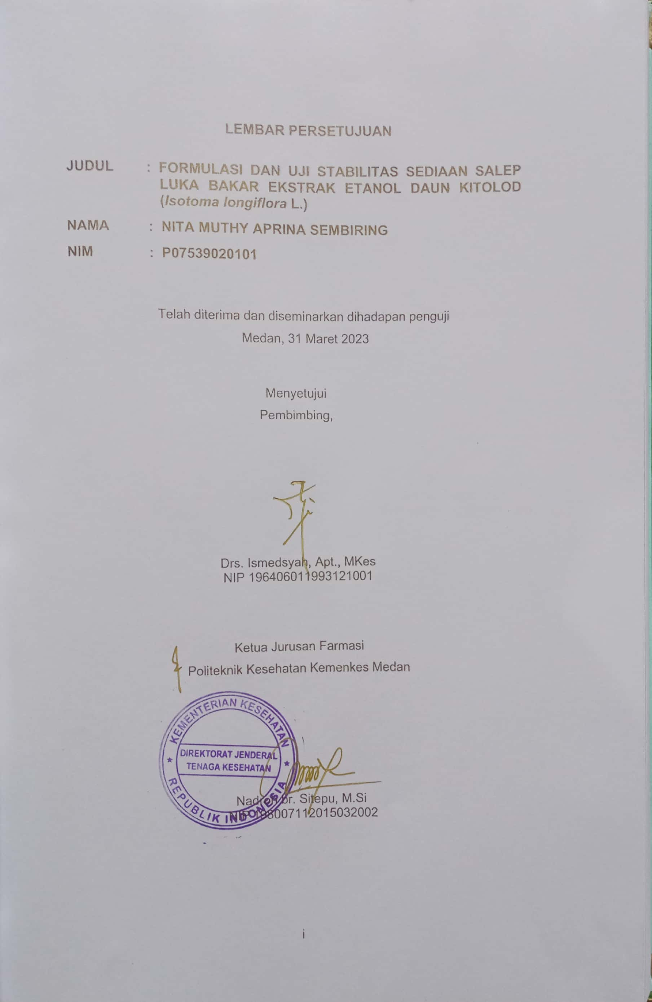

LEMBAR PENGESAHAN

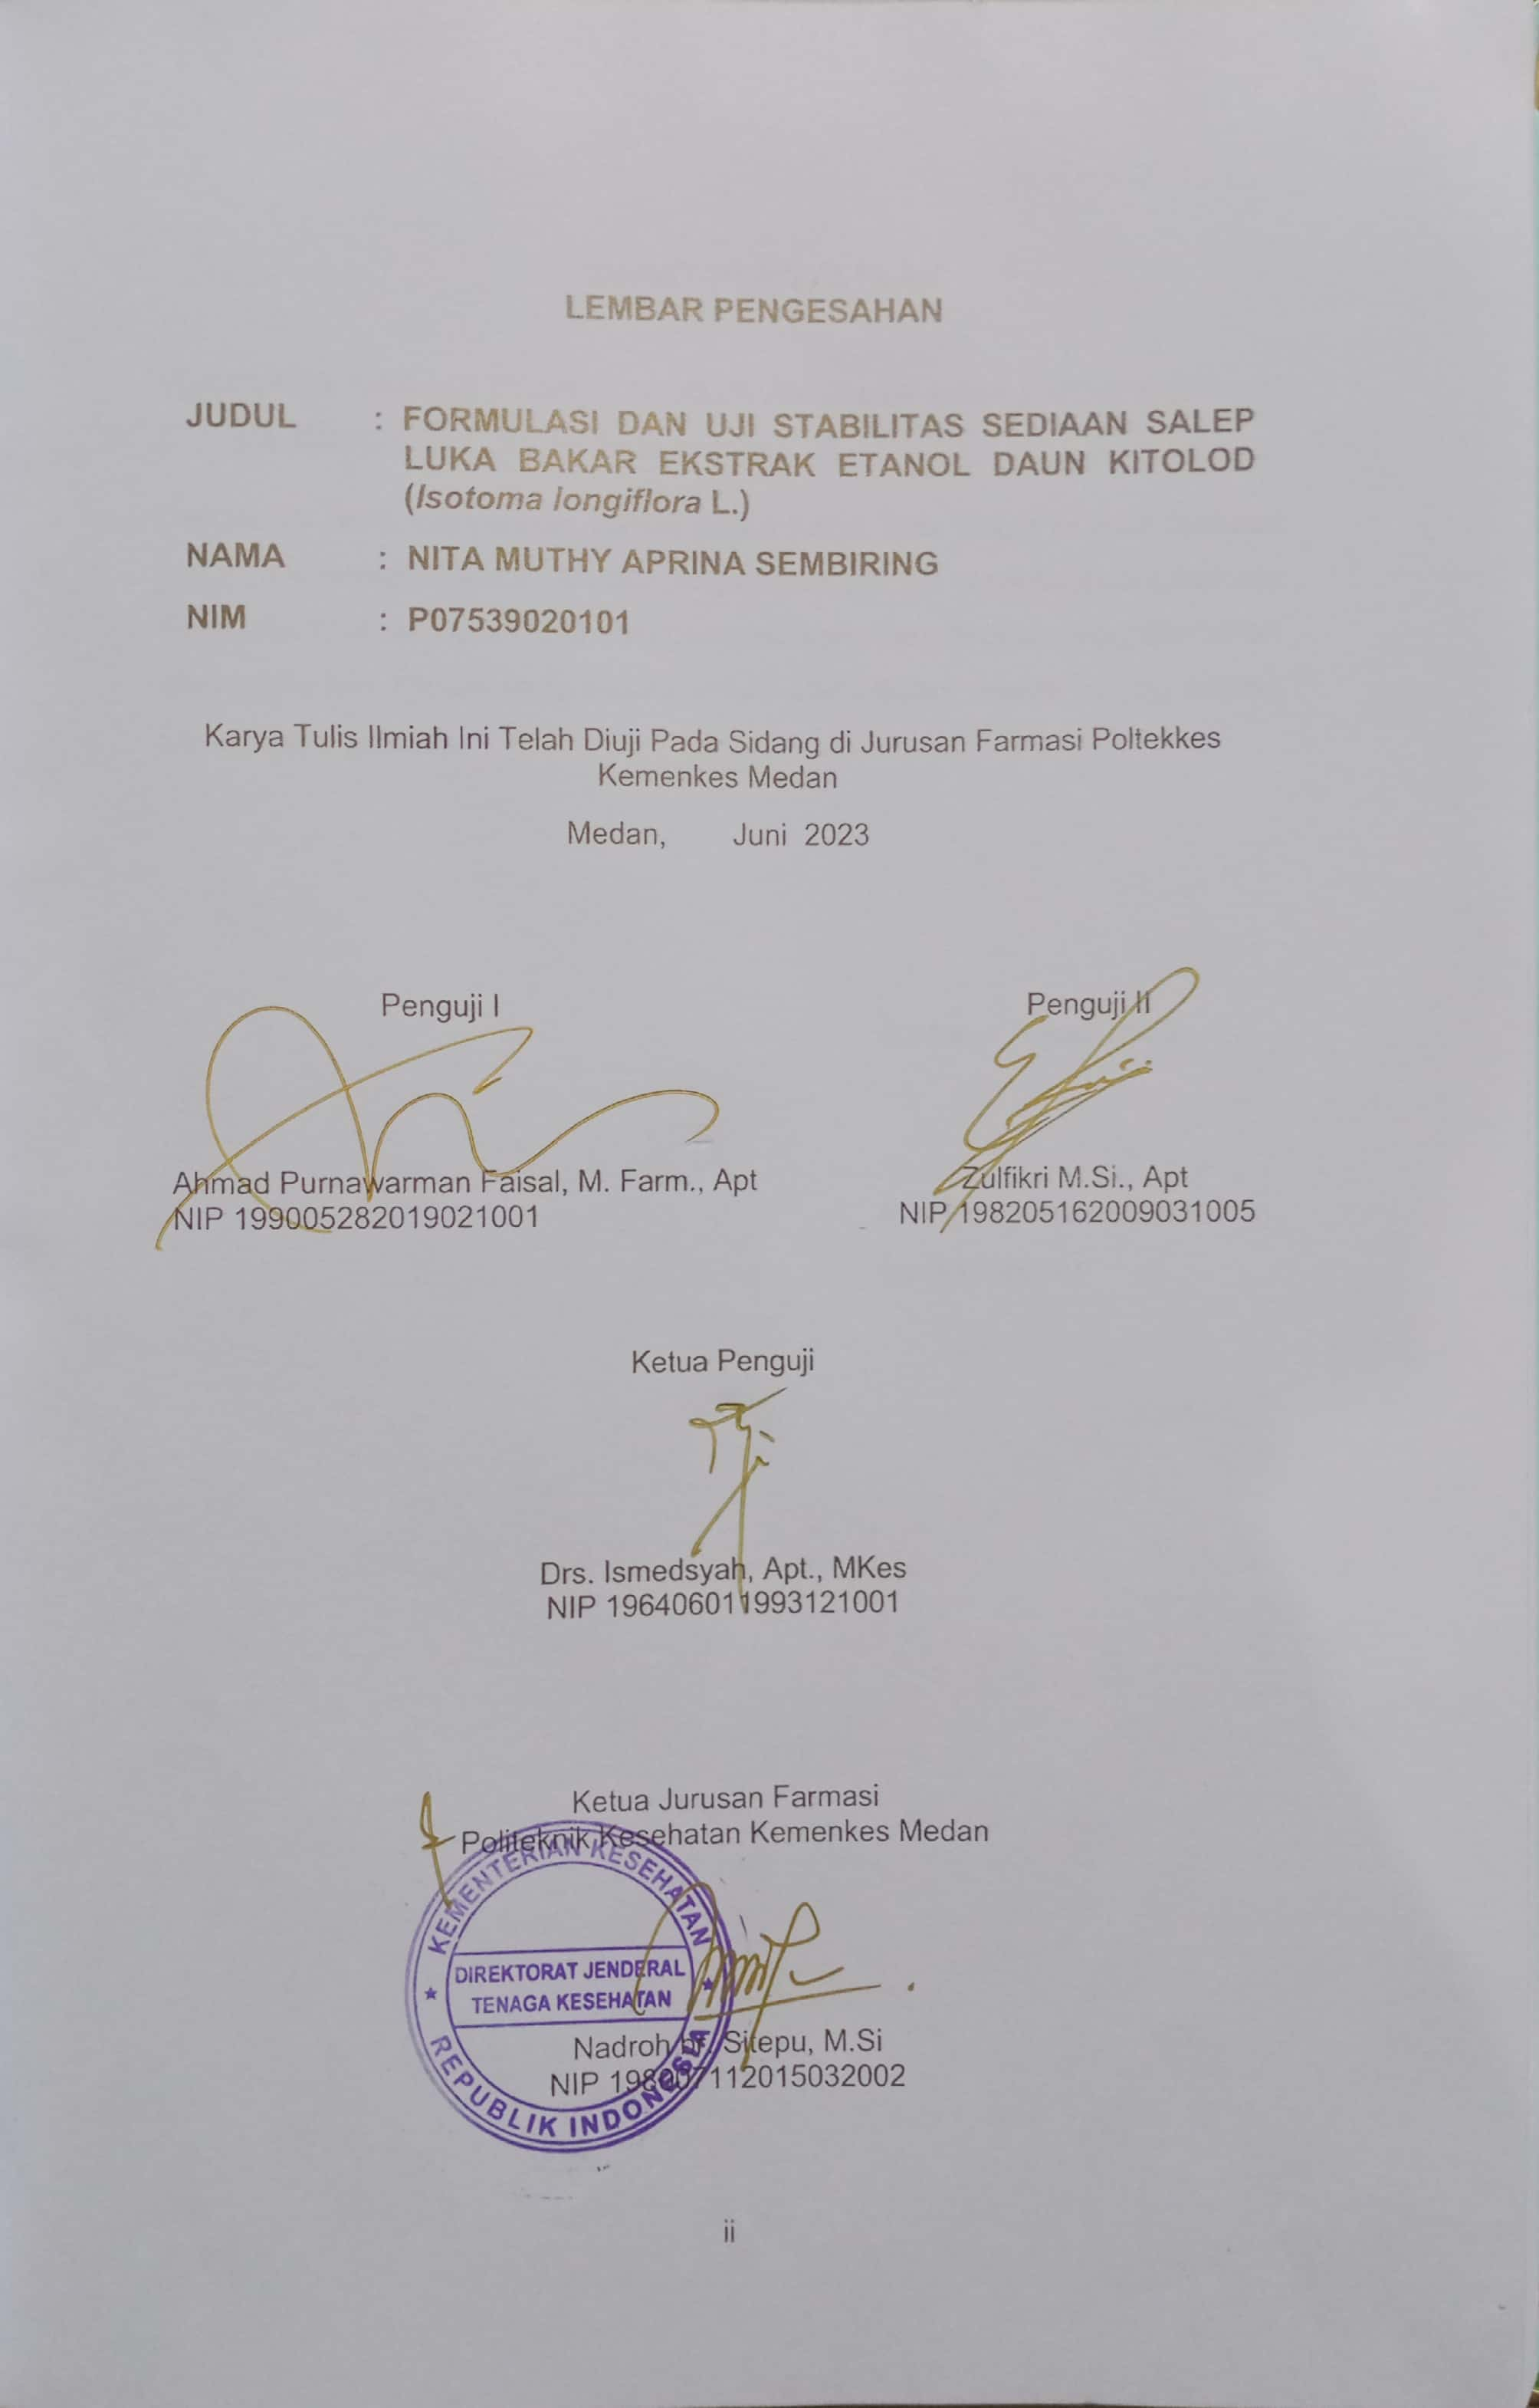

SURAT PERNYATAAN
FORMULASI DAN UJI STABILITAS SEDIAAN SALEP LUKA BAKAR EKSTRAK ETANOL DAUN KITOLOD (Isotoma longiflora L.)
Dengan ini Saya menyatakan bahwa dalam Karya Tulis Ilmiah ini tidak terdapat karya yang pernah diajukan disuatu perguruan tinggi dan sepanjang pengetahuan Saya juga tidak terdapat karya atau pendapat yang pernah ditulis atau diterbitkan oleh orang lain, kecuali yang secara tertulis diacu dalam naskah ini dan disebut dalam daftar pustaka.

Medan, Juni 2023

Nita Muthy Aprina Sembiring
P07539020101

POLITEKNIK KESEHATAN KEMENKES MEDAN
JURUSAN FARMASI
KTI, JUNI 2023
NITA MUTHY APRINA SEMBIRING

FORMULASI DAN UJI STABILITAS SEDIAAN SALEP LUKA BAKAR EKSTRAK ETANOL DAUN KITOLOD (Isotoma longiflora L.)
Xii + 44 halaman, 7 gambar, 8 tabel, 13 lampiran

ABSTRAK
Daun kitolod memiliki kandungan senyawa kimia yaitu saponin dan flavonoid. Ekstrak daun kitolod sebagai antibakteri dan mempercepat penyembuhan luka, perlu diaplikasikan dalam bentuk sediaan topikal berupa salep. Penelitian ini bertujuan untuk mengetahui formulasi sediaan salep ekstrak etanol daun kitolod (Isotoma longiflora L.) konsentrasi 20%, 25%, dan 30% memenuhi syarat stabilitas.
Jenis penelitian ini dilakukan secara eksperimental meliputi pengumpulan sampel, pengolahan sampel, pembuatan ekstraksi, metode ekstraksi yang digunakan dalam penelitian ini adalah maserasi dengan pelarut etanol 96% dilanjutkan pada formulasi sediaan salep dengan konsentrasi 20%, 25% dan 30% serta diuji stabilitasnya.
Hasil penelitian menunjukkan sediaan salep ekstrak etanol daun kitolod (Isotoma longiflora L.) pada uji homogenitas sediaan homogen, uji organoleptis warna hijau tua sampai hijau pekat, bau khas kitolod, berbentuk semi solid . Uji daya sebar 5,4 sampai 5,8 cm. Uji daya lekat 4 sampai 4,29 detik. Uji pH rata-rata 6,29 sampai 6,49 dan uji viskositas 5.600 sampai 6.000 cP.
Kesimpulan bahwa formulasi sediaan salep ekstrak etanol daun kitolod (Isotoma longiflora L.) dengan konsentrasi 20%, 25% dan 30% memenuhi syarat stabilitas.

Kata kunci : Formulasi, Uji stabilitas, Salep, Daun Kitolod
Daftar bacaan : 30 (1978-2022)

MEDAN HEALTH POLYTECHNICS OF MINISTRY OF HEALTH
PHARMACY DEPARTEMENT
SCIENTIFIC PAPER, JUNE 2023
NITA MUTHY APRINA SEMBIRING

FORMULATION AND STABILITY TESTS OF BURN OINTMENT FROM ETHANOL EXTRACT OF KITOLOD LEAVES (Isotoma longiflora L.)
Xii + 44 pages, 7 pictures, 8 tables 13 attachments

ABSTRACT
Kitolod leaves contain chemical compounds of saponins and flavonoids. Kitolod leaf extract which is effective as an antibacterial and accelerates wound healing, it is necessary to provide it in topical form, in the form of an ointment. This study aims to determine the formulation of the ethanol extract of kitolod leaf (Isotoma longiflora L.) ointment at concentrations of 20%, 25% and 30%, and which meet the stability requirements.
This research is an experimental study which includes collection and processing of samples, making extractions, and maceration with 96% ethanol solvent.
The results showed that the ointment preparation from the ethanol extract of kitolod leaves (Isotoma longiflora L.): in the homogeneity test, the preparation was homogeneous; on the organoleptic test, the color is dark green to dark green, has a characteristic kitiolod odor, is in the form of a semi-solid; spreadability test is 5.4 to 5.8 cm; adhesion test is 4 to 4.29 seconds; test pH is an average of 6.29 to 6.49; and test viscosity is 5,600 to 6,000 cP.
The conclusion of this study is that the ointment formulation from the ethanol extract of kitolod leaves (Isotoma longiflora L.) in concentrations of 20%, 25% and 30% fulfills the stability requirements.
Keywords : Formulation, Stability test, Ointment, Kitolod Leaf
References: 30 (1978-2022)

KATA PENGANTAR

Puji dan syukur penulis ucapkan kehadirat Tuhan Yang Maha Esa karena berkat-Nya penulis dapat menyelesaikan Karya Tulis Ilmiah (KTI) ini. Adapun judul penelitian yang dilakukan adalah “Formulasi dan Uji Stabilitas Sediaan Salep Luka Bakar Ekstrak Etanol Daun Kitolod (Isotoma longiflora L.)”. KTI ini disusun sebagai persyaratan dalam menyelesaikan Pendidikan Diploma III Jurusan Farmasi Politeknik Kesehatan Kemenkes Medan.
Dalam penulisan KTI ini, penulis banyak mendapatkan bimbingan, saran, dukungan dan doa dari berbagai pihak sehingga penulis dapat menyelesaikan KTI ini. Oleh karena itu dalam kesempatan ini penulis mengucapkan banyak terimakasih kepada:
- Ibu R.R Sri Arini Winarti Rinawati, SKM., M.Kep selaku Direktur Poltekkes Kemenkes Medan.
- Ibu Nadroh br. Sitepu M.Si., selaku Ketua Jurusan Farmasi Poltekkes Kemenkes Medan dan sebagai Dosen Pembimbing Akademik yang telah membimbing penulis selama menjadi mahasiswa di Jurusan Farmasi Poltekkes Kemenkes Medan.
- Bapak Drs. Ismedsyah, Apt., MKes., sebagai Dosen Pembimbing KTI yang telah memberikan arahan dan bimbingan kepada penulis dalam menyelesaikan KTI.
- Bapak Ahmad Purnawarman Faisal, M.Farm., Apt., sebagai Dosen Penguji I KTI yang telah menguji dan memberikan masukan serta saran kepada penulis.
- Bapak Zulfikri, M.Si., Apt., sebagai Dosen Penguji II KTI yang telah menguji dan memberikan masukan serta saran kepada penulis.
- Seluruh Dosen dan Pegawai Jurusan Farmasi Poltekkes Kemenkes Medan.
- Teristimewa kepada Orang tua penulis yang sangat penulis sayangi dan cintai, Bapak Elyson Sembiring dan Ibunda Jumpa Ukur Br Tarigan serta abang penulis Surya Dana Sembiring dan adik penulis Dianata Oikita Sembiring yang selalu memberikan doa, dukungan baik materi, motivasi, semangat dan kasih sayang yang tidak ada hentinya selama perkuliahan sampai pada penyelesaian studi penulis.
- Kepada seluruh pihak yang membantu dalam melaksanakan penelitian ini yang tidak dapat penulis tuliskan satu persatu.
Semoga Tuhan Yang Maha Esa membalas semua kebaikan dan melimpahkan rahmat dan karunia-Nya kepada kita semua. Penulis sadar dalam penulisan KTI ini masih banyak kekurangan dan jauh dari kata sempurna, untuk itu penulis mengharapkan kritik dan saran yang membangun. Semoga KTI ini dapat memberikan manfaat bagi pembaca. Terimakasih.

Medan, Juni 2023
Penulis

Nita Muthy Aprina Sembiring
P07539020101

DAFTAR ISI
Halaman
LEMBAR PERSETUJUAN i
LEMBAR PENGESAHAN ii
SURAT PERNYATAAN iii
ABSTRAK iv
ABSTRACT v
KATA PENGANTAR vi
DAFTAR ISI viii
DAFTAR GAMBAR x
DAFTAR TABEL xi
DAFTAR LAMPIRAN xii
BAB I PENDAHULUAN 1
1.1 Latar Belakang 1
1.2 Perumusan Masalah 2
1.3 Tujuan Penelitian 3
1.4 Manfaat Penelitian 3
BAB II TINJAUAN PUSTAKA 4
2.1 Kitolod (Isotoma longiflora L.) 4
2.1.1 Klasifikasi Tumbuhan Kitolod (Isotoma longiflora L.) 4
2.1.2 Deskripsi Tumbuhan Kitolod (Isotoma longiflora L.) 4
2.1.3 Habitat 5
2.1.4 Kandungan Kimia 5
2.1.5 Khasiat dan Kegunaan 5
2.2 Simplisia 6
2.3 Ekstraksi 6
2.4 Kulit 7
2.4.1 Struktur Kulit 7
2.5 Luka Bakar 8
2.5.1 Jenis-jenis Luka Bakar 9
2.6 Salep 9
2.6.1 Penggolongan Dasar Salep 10
2.6.2 Kualitas Dasar Salep Yang Baik 11
2.6.3 Stabilitas Salep 11
2.7 Kerangka Konsep 11
2.8 Defenisi Operasional 11
2.9 Hipotesis 12
BAB III METODE PENELITIAN 13
3.1 Jenis Penelitian 13
3.2 Lokasi dan Waktu Penelitian 13
3.2.1 Lokasi Penelitian 13
3.2.2 Waktu Penelitian 13
3.3 Pengambilan Sampel 13
3.4 Alat dan Bahan 13
3.4.1 Alat 13
3.4.2 Bahan 13
3.5 Prosedur Penelitian 13
3.5.1 Pengolahan Simplisia Daun Kitolod (Isotoma longiflora L.) 13
3.5.2 Pembuatan Ekstrak Etanol Daun Kitolod 14
3.5.3 Pembuatan Salep 15
3.6 Uji Stabilitas Salep 16
BAB IV HASIL DAN PEMBAHASAN 18
4.1 Hasil 18
4.1.1 Ekstrak Etanol Daun Kitilod 18
4.1.2 Formulasi Sediaan Salep 18
4.1.3 Uji Stabilitas Sediaan Salep 18
4.2 Pembahasan 22
BAB V KESIMPULAN DAN SARAN 25
5.1 Kesimpulan 25
5.2 Saran 25
DAFTAR PUSTAKA 26
LAMPIRAN 29

DAFTAR GAMBAR
Halaman
Gambar 1. Kitolod (Isotoma longiflora L.) ( Dokumentasi Pribadi) 4
Gambar 2. Lapisan Kulit (Pelajaran.Co.Id) 7
Gambar 3. Kerangka Konsep 11
Gambar 4. Grafik uji daya sebar 20
Gambar 5. Grafik Uji Daya Lekat 20
Gambar 6. Grafik Uji pH 21
Gambar 7. Grafik Uji Viskositas 22

DAFTAR TABEL

Halaman
Tabel 1. Formulasi Salep 15
Tabel 2. Hasil Formulasi Salep Ekstrak Etanol Daun Kitolod 18
Tabel 3. Hasil Uji Organoleptis Salep Ekstrak Etanol Daun Kitolod 18
Tabel 4. Hasil Uji Homogenitas Salep Ekstrak Etanol Daun Kitolod 19
Tabel 5. Hasil Uji Daya Sebar Salep Ekstrak Etanol Daun Kitolod 19
Tabel 6. Hasil Uji Daya Lekat Salep Ekstrak Etanol Daun Kitolod 20
Tabel 7. Hasil Uji pH Salep Ekstrak Etanol Daun Kitolod 21
Tabel 8. Hasil Uji Viskositas Salep Ekstrak Etanol Daun Kitolod 21

DAFTAR LAMPIRAN

Halaman
Lampiran 1. Surat Izin Laboratorium Morfologi dan Fisiologi Tumbuhan 29
Lampiran 2. Surat Izin Laboratorium Herbarium Medanense USU 30
Lampiran 3. Surat Izin Laboratorium Kimia Organik FMIPA USU 31
Lampiran 4. Surat Hasil Determinasi 32
Lampiran 5. Surat Keterangan Hasil Rotary Evaporator 33
Lampiran 6. Surat Ethical Clearance (EC) 34
Lampiran 7. Bukti Pembayaran Ethical Clearance (EC) 35
Lampiran 8. Perhitungan Formulasi Salep Ekstrak Etanol Daun Kitolod 36
Lampiran 9. Gambar daun kitolod segar, daun kitolod kering, serbuk daun kitolod, dan ekstrak cair daun kitolod. 38
Lampiran 10. Gambar rotari evaporator dan ekstrak kental daun kitolod 39
Lampiran 11. Gambar alat dan bahan pembuatan salep dan hasil yang diperoleh 40
Lampiran 12. Hasil Uji Stabilitas 41
Lampiran 13. Kartu Konsultasi Bimbingan 44

BAB I
PENDAHULUAN

1.1 Latar Belakang
Luka yang sering dialami manusia adalah luka bakar. Luka bakar adalah suatu bentuk kerusakan atau kehilangan jaringan yang disebabkan kontak dengan sumber panas dan suhu tinggi seperti api, air panas, bahan kimia, listrik dan radiasi atau suhu yang sangat rendah. Luka bakar merupakan luka yang unik diantara bentuk-bentuk luka yang lainnya karena luka tersebut meliputi sejumlah besar jaringan mati (eskar) yang tetap berada pada tempatnya untuk jangka waktu yang lama. Jika tidak ditangani dengan tepat maka luka bakar akan sangat mudah mengalami infeksi (Afiani et al., 2019). Center of Burn WHO (2017) memperkirakan bahwa terdapat 180.000 kematian setiap tahun disebabkan oleh luka bakar. Sebagian besar kasus luka bakar terjadi di Negara berpenghasilan rendah dan menengah. Menurut hasil (RISKESDAS, 2007) prevalensi jenis cedera luka bakar relatif kecil yaitu 2,2%, prevalensi tertinggi terdapat di Provinsi NAD dan Kepulauan Riau sama-sama 3,8%, luka bakar paling banyak dijumpai pada kelompok umur dibawah satu tahun/bayi 3,3%.
Pengobatan luka bakar dapat dilakukan secara tradisional menggunakan bahan alam. Salah satu bahan alam yang dapat dimanfaatkan untuk menyembuhkan luka adalah tumbuhan kitolod, tumbuhan kitolod juga dapat digunakan untuk mengatasi berbagai jenis penyakit. Salah satu bagian dari tumbuhan kitolod yang dapat dimanfaatkan adalah daunnya. Daun tumbuhan kitolod dapat digunakan untuk mengobati luka, asma, bronkhitis, rematik dan lain-lain (Mubarok, 2020). Daun kitolod ini memiliki kandungan senyawa kimia yaitu saponin dan flavonoid. Senyawa saponin ini dapat berperan sebagai antibakteri. Sedangkan senyawa flavonoid dapat memicu pembentukan jaringan baru sehingga dapat mempercepat penyembuhan luka (Phetheresia Sianipar et al., 2022).
Untuk mempermudah penggunaan ekstrak daun kitolod sebagai antibakteri dan mempercepat penyembuhan luka, maka perlu diaplikasikan dalam bentuk sediaan topikal berupa salep. Sediaan salep merupakan bentuk sediaan yang memiliki konsistensi yang cocok digunakan untuk terapi penyakit kulit baik yang disebabkan oleh bakteri atau luka yang disebabkan oleh faktor lain (Lasut et al., 2019)
Formulasi sediaan setengah padat seperti salep, merupakan pilihan untuk efek penyembuhan yang lebih baik karena waktu kontak obat yang lebih panjang dan dapat melindungi luka dari kontaminasi lingkungan luar (Nofriyanti et al., 2020). Salep merupakan sediaan semisolid yang lunak, mudah dioleskan, dan digunakan sebagai obat luar pada kulit dan membran mukosa. Selain itu salep lebih banyak disukai karena lebih mudah, praktis, memberikan rasa dingin, mempercepat perbaikan kulit, menjadikan kulit lembab atau memberikan efek emollient serta menghantarkan obat pada kulit untuk efek khusus topikal dan sistemik (Sawiji & Sukmadiani, 2021).
Untuk menjamin mutu sediaan salep perlu dilakukan uji stabilitas agar sediaan yang dihasilkan berdayaguna. Stabilitas merupakan kemampuan suatu produk untuk bertahan kualitasnya sesuai dengan spesifikasi yang ditetapkan selama penggunaan atau penyimpanan. Pengujian stabilitas terhadap produk komersial berupa obat, kosmetik, olahan makanan, dan minuman merupakan salah satu uji yang harus dilakukan oleh industri produsen atau laboratorium penguji sebelum produk diproduksi atau dipasarkan. Sediaan obat dan kosmetik, stabilitas lebih ditujukan pada kemampuan produk untuk bertahan sifat dan karakteristik khasiat dari awal pembuatan hingga batasan yang ditetapkan selama penyimpanan dan penggunaan (Rismana et al., 2015).
Penelitian mengenai uji stabilitas pernah dilakukan yaitu menggunakan ekstrak etanol 70% dalam formulasi sediaan salep. Kesimpulan yang diperoleh dari penelitian tersebut bahwa salep ekstrak etanol daun kitolod (Isotoma longiflora L.) dengan variasi konsentrasi 5% b/b, 10% b/b, dan 20% b/b belum memiliki sifat fisik sediaan yang stabil, terlihat dari perubahan pada nilai daya lekat, viskositas, dan daya sebar selama penyimpanan hari ke-0 sampai hari ke-14 (Mubarok, 2020).
Berdasarkan penelitian Mubarok di atas, maka saya ingin melakukan penelitian yang berbeda tentang formulasi dan uji stabilitas sediaan salep luka bakar dengan bahan dasar ekstrak etanol 96% daun kitolod (Isotoma longiflora L.) dan pada variasi konsentrasi 20%, 25%, dan 30%.

1.2 Perumusan Masalah
Adapun rumusan masalah dari penelitian ini yaitu apakah formulasi sediaan salep luka bakar ekstrak etanol daun kitolod (Isotoma longiflora L.) konsentrasi 20%, 25%, dan 30% memenuhi syarat stabilitas?

1.3 Tujuan Penelitian
Adapun tujuan dari penelitian ini yaitu untuk mengetahui formulasi sediaan salep luka bakar ekstrak etanol daun kitolod (Isotoma longiflora L.) konsentrasi 20%, 25%, dan 30% memenuhi syarat stabilitas.

1.4 Manfaat Penelitian
Adapun manfaat dari penelitian ini yaitu :
- Memberikan informasi kepada masyarakat tentang formulasi salep luka bakar dari daun kitolod (Isotoma longiflora L.).
- Hasil penelitian ini dapat dijadikan rujukan bagi peneliti selanjutnya untuk mengembangkan formulasi salep luka bakar dari bahan-bahan alami.

BAB II
TINJAUAN PUSTAKA

2.1 Kitolod (Isotoma longiflora L.)
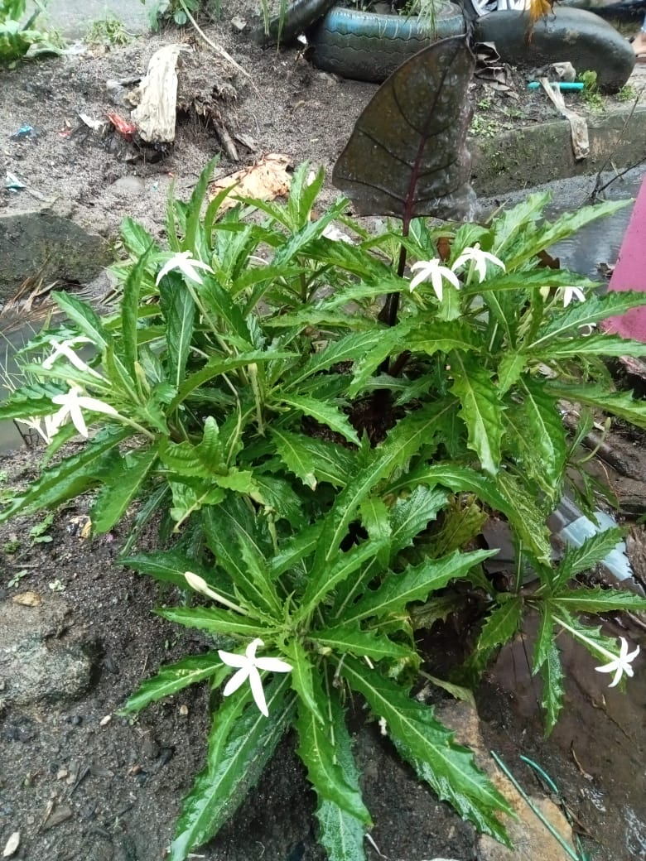
Gambar 1. Kitolod (Isotoma longiflora L.) ( Dokumentasi Pribadi)

2.1.1 Klasifikasi Tumbuhan Kitolod (Isotoma longiflora L.)
Klasifikasi tumbuhan kitolod (Isotoma longiflora L.) adalah sebagai berikut:
Kingdom : Plantae
Divisi : Spermatophyta
Kelas : Dicotyledoneae
Ordo : Asterales
Family : Campanulaceae
Genus : Isotoma
Spesies : Isotoma longiflora (L) C.Presl.

2.1.2 Deskripsi Tumbuhan Kitolod (Isotoma longiflora L.)
Kitolod (Isotoma longiflora L.) merupakan tumbuhan herbal yang berasal dari Hindia Barat dan sudah banyak ditemukan dinegara lain termasuk Indonesia (Noor & Asih, 2018). Tumbuhan kitolod termasuk tumbuhan yang mudah ditemukan karena tumbuhan ini dapat hidup liar di tempat-tempat lembab dan terbuka seperti disemak belukar, dipinggiran sawah, dipinggiran sungai, dan menempel pada dinding-dinding (Hapsari et al., 2016)
Kemampuan akar kitolod dalam menyerap zat hara dalam bentuk uap air membuat kitolod mampu menempel pada dinding dan tumbuh di sela-sela bebatuan (Yunindanova et al., 2015).
Kitolod (Isotoma longiflora L.) memiliki tinggi mencapai 60 cm dengan terna yang tegak dan bercabang dari pangkalnya dengan getah berwarna putih yang rasanya tajam dan mengandung racun. Kitolod (Isotoma longiflora L.) memiliki daun tunggal berbentuk lanset dengan panjang daun sekitar 5cm-7cm dan lebar 2cm-3cm, permukaan daun kasar dengan posisi daun duduk, ujung daun meruncing, pangkal daunnya menyempit, tepi daun melekuk kedalam, bergigi sampai melekuk menyirip. Sedangkan karakter bungannya tegak keluar dari ketiak daun, bertangkai panjang dengan mahkota berbentuk bintang berwarna putih. Buahnya berbentuk lonceng merunduk dan merekah menjadi dua bagian dan berbiji banyak (Melia, 2020).

2.1.3 Habitat
Tumbuhan kitolod merupakan tumbuhan yang mudah ditemukan karena tumbuhan ini dapat tumbuh liar dipinggir saluran air atau sungai, sekitaran pagar, pematang sawah, dan tempat-tempat lain yang terbuka dan lembab. Tumbuhan ini tumbuh di daerah dataran rendah hingga daerah dengan ketinggian 1.100 meter diatas permukaan laut (Permana et al., 2022). Berdasarkan morfologinya, tumbuhan kitolod yang tumbuh ditempat lembab dengan tumbuhan kitolod yang tumbuh ditempat yang kering memiliki perbedaan, tekstur batang tumbuhan kitolod yang tumbuh ditempat kering agak keras dan berkayu dengan diameter berukuran kecil. Sedangkan pada kondisi lingkungan yang lembab, batang tumbuhan kitolod memiliki tekstur yang lunak dan berdiameter besar (Melia, 2020).

2.1.4 Kandungan Kimia
Tumbuhan kitolod (Isotoma longiflora L.) mengandung beberapa senyawa kimia yaitu senyawa dari golongan alkaloid seperti isotonin, lobelamin, dan lobelin. Berdasarkan uji fitokimia, daun Kitolod mengandung senyawa kimia seperti alkaloid, saponin, flavonoid, dan folifenol. Selain itu, flavonoid memiliki senyawa genestin yang berfungsi dalam menghambat pertumbuhan sel fungi (Melia, 2020).

2.1.5 Khasiat dan Kegunaan
Tumbuhan kitolod mulai dari akar, umbi, batang, daun, bunga, kulit batang hingga biji dari tumbuhan dapat digunakan sebagai obat yang berkhasiat Lestari & Wuryandari, 2020). Kitolod (Isotoma longiflora L.) digunakan untuk obat tetes mata, obat gigi, asma, bronkhitis, radang tenggorokan, obat luka, obat kanker dan antiinflamasi (Lestari & Wuryandari, 2020).

2.2 Simplisia
Simplisia adalah bahan alam yang telah melewati proses pengeringan tetapi belum dilakukan pengolahan yang digunakan untuk pengobatan. Kecuali dinyatakan lain pengeringan simplisia tidak lebih dari 60◦ C.
Simplisia terbagi atas tiga jenis berdasarkan sumbernya yaitu simplisia nabati, simplisia hewani, dan simplisia mineral (pelican). Simplisia nabati adalah simplisia berupa tumbuhan utuh, bagian tumbuhan atau eksudat tumbuhan atau juga bagian dari ketiganya. Eksudat tumbuhan adalah isi sel yang secara spontan keluar dari tumbuhan atau yang dikeluarkan dengan cara tertentu, atau zat-zat nabati lainnya yang dengan cara tertentu dipisahkan dari tumbuhannya dan belum berupa zat kimia murni (Tanjung, 2020)
Pembuatan simplisia dilakukan dengan beberapa tahap yaitu pengumpulan bahan, sortasi basah, pengeringan, sortasi kering, dan penyimpanan. Bagian yang akan dijadikan simplisia dikumpulkan sesuai dengan jenisnya. Teknik pengumpulan simplisia dapat dilakukan menggunakan tangan atau mesin. Selanjutnya tumbuhan disortasi basah, dicuci bersih, dipotong menjadi bagian yang lebih kecil dan dikeringkan. Pengeringan dilakukan untuk mengurangi jumlah air dari bahan baku yang akan dijadikan simplisia untuk menghindari adanya pertumbuhan mikroorganisme. Simplisia yang sudah dikeringkan kemudian di sortasi dari kotoran atau bagian tumbuhan yang lainnya. Selanjutnya simplisia disimpan dalam wadah tertentu dan kondisi ruang yang baik (Tanjung, 2020).

2.3 Ekstraksi
Ekstraksi merupakan suatu proses pemisahan kandungan senyawa kimia untuk memisahkan dan menarik suatu komponen atau senyawa-senyawa dari suatu sampel dengan menggunakan pelarut yang sesuai. Ekstrak adalah sediaan yang pekat yang diperoleh dari suatu ekstraksi. Ekstrak dibuat supaya zat yang berkhasiat dari simplisia mempunyai kadar yang tinggi untuk mempermudah dalam pengaturan dosis (Fitriyani, 2019).
Ekstraksi yang efektif jika senyawa aktif dari simplisia yang di ekstrak hilang atau mengalami penurunan aktivitas (Muslim, 2013).
Ekstraksi dapat dilakukan dengan beberapa cara yaitu maserasi, perkolasi dan sokletasi. Pada penelitian ini metode yang digunakan adalah dengan cara maserasi. Metode maserasi sangat menguntungkan karena pengaruh suhu dapat dihindari, suhu yang tinggi memungkinkan terjadinya penurunan senyawa-senyawa metabolit sekunder (Anggri, 2015).
Maserasi merupakan metode penyarian sederhana yang dilakukan dengan cara merendam serbuk simplisia dalam cairan penyari selama beberapa hari pada suhu kamar dan terlindungi dari cahaya. Metode maserasi digunakan untuk menyari simplisia yang memiliki komponen kimia yang mudah larut dalam cairan penyari, tidak mengandung benzoin, tiraks dan lilin (Ikhwani, 2015). Metode maserasi bertujuan dalam mencegah rusaknya senyawa aktif yang tidak tahan panas (Kristanti, 2021).

2.4 Kulit
Kulit merupakan bagian tubuh terluar yang memiliki berbagai macam fungsi yaitu sebagai pertahanan terhadap lingkungan luar dan sebagai tempat sekresi keringat dan minyak. Secara spesifik kulit memiliki fungsi sebagai pembungkus seluruh bagian permukaan tubuh manusia (Rahimamullah, 2016).

2.4.1 Struktur Kulit
Kulit terdiri atas dua lapisan utama yaitu epidermis dan dermis. Epidermis adalah jaringan epitel yang berasal dari ektoderm, sedangkan dermis adalah jaringan ikat agak padat yang berasal dari mesoderm. Setelah dermis terdapat selapis jaringan ikat longgar yaitu hipodermis (Kalangi, 2014).

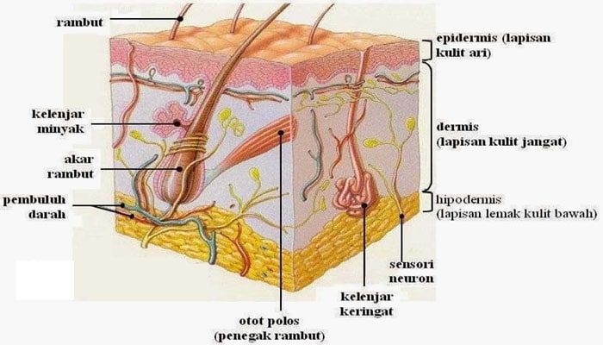
Gambar 2. Lapisan Kulit (Pelajaran.Co.Id)

- Epidermis
Epidermis merupakan lapisan terluar dari kulit yang terdiri atas epitel berlapis gepeng dengan lapisan tanduk. Epidermis terdiri dari jaringan epitel, tidak mempunyai pembuluh darah maupun limpa, oleh karena itu semua nutrien dan oksigen didapatkan dari kapiler pada lapisan dermis.
Epitel berlapis gepeng pada epidermis ini tersusun dari banyak lapis sel yang disebut keratinosit.
Epidermis terdiri dari 5 lapisan yaitu, dari dalam keluar, stratum basal, stratum spinosum, stratum granulosum, stratum lusidum, dan stratum korneum (Kalangi, 2014)
- Dermis
Dermis terletak tepat setelah epidermis. Dermis memiliki ketebalan yang bervariasi tergantung pada daerah tubuh dan mencapai ketebalan maksimal 4 mm di daerah punggung. Dermis menjadi ujung saraf perasa. Ujung-ujung saraf perasa pada kulit jangat (kulit setelah epidermis) memungkinkan membedakan berbagai rangsangan dari luar. Saraf perasa memiliki fungsi masing-masing seperti mendeteksi rasa sakit, sentuhan, tekanan, panas dan dingin (Fitriyani, 2019).
- Hipodermis
Hipodermis adalah lapisan subkutan di bawah retikularis dermis yang disebut hipodermis. Hipodermis merupakan jaringan ikat lebih longgar dengan serat kolagen halus terorientasi terutama sejajar terhadap permukaan kulit, dan beberapa diantaranya menyatu dengan lapisan dermis (Kalangi, 2014).
Fungsi lapisan ini yaitu membantu melindungi tubuh dari benturan-benturan fisik dan mengatur panas tubuh (Fitriyani, 2019).

2.5 Luka Bakar
Luka bakar merupakan suatu bentuk kerusakan atau kehilangan jaringan yang disebabkan adanya kontak langsung dengan sumber panas seperti api, air panas, bahan kimia, listrik, dan radiasi. Kerusakan jaringan yang disebabkan oleh api lebih berat dari pada air panas. Lama kontak jaringan dengan sumber panas menentukan luas dan kedalaman kerusakan jaringan sangat menentukan lama proses penyembuhan. Semakin lama waktu kontak, semakin luas dan dalam kerusakan jaringan yang terjadi . Luka bakar adalah salah satu masalah kesehatan yang sangat serius dan sering dihadapi oleh tenaga kesehatan pada saat ini. Di Indonesia pasien dengan kasus luka bakar cukup banyak, khususnya di daerah dengan penduduk yang padat dan kumuh (Alepandi et al., 2022).

2.5.1 Jenis-jenis Luka Bakar
Berdasarkan kedalaman luka, luka bakar dapat dibedakan menjadi tiga jenis yaitu derajat I, derajat II dan derajat III.
- Luka Bakar Derajat I
Kerusakan terbakar hanya sebatas epidermis, misalnya terbakar oleh matahari. Luka ini hanya menyebabkan cedera setempat pada kulit. Luka bakar pada derajat I disertai eritema (kemerahan) dan nyeri, tetapi tidak melepuh. Penyembuhan terjadi secara spontan dalam 3-4 hari (Fitriyani, 2019).
- Luka Bakar Derajat II
Kerusakan pada kulit yang disebabkan oleh luka bakar derajat II mencapai bagian epidermis dan sebagian dermis dengan respon yang timbul yaitu berupa reaksi inflamasi akut dan proses eksudasi. Perasaan yang ditimbulkan pada luka bakar derajat II yaitu terasa nyeri hal ini disebabkan karena ujung-ujung saraf sensoris mengalami iritasi (Putri & Puspitasari, 2022)
- Luka Bakar Derajat III
Kerusakan luka bakar derajat III meluas ke epidermis, dermis dan jaringan subkutis, pembuluh kapiler dan vena mungkin hangus dan aliran darah ke daerah tersebut berkurang dan terjadi kerusakan saraf. Organ-organ kulit seperti folikel rambut, kelenjar keringat, kelenjar sebasea juga mengalami kerusakan. Proses penyembuhan lama karena tidak ada proses epitelisasi spontan dari dasar luka (Fitriyani, 2019).

2.6 Salep
Salep merupakan sediaan setengah padat yang digunakan untuk pemakaian topikal pada kulit atau selaput lendir. Salep tidak boleh berbau tengik, kecuali dinyatakan lain kadar bahan obat dalam salep yang mengandung obat keras atau narkotika 10% (Zainna, 2019).

2.6.1 Penggolongan Dasar Salep
Dasar salep yang digunakan sebagai pembawa terbagi dalam 4 kelompok yaitu:
- Dasar Salep Hidrokarbon
Dasar salep ini dikenal sebagai dasar salep berlemak, antara lain vaselin putih dan salep putih. Hanya sejumlah kecil komponen berair yang dapat di campurkan kedalamnya. Salep ini digunakan untuk memperpanjang kontak bahan obat dengan kulit dan bertindak sebagai pembalut penutup. Dasar salep hidrokarbon digunakan untuk emolien, sukar dicuci, tidak mengering dan tidak berubah dalam waktu lama (Zainna, 2019).
- Dasar Salep Serap
Dasar salep serap dibagi atas 4 kelompok. Yang pertama terdiri atas dasar salep yang dapat bercampur dengan air membentuk emulsi air dalam minyak (paraffin hidrofilik dan lanolin anhidrat), yang kedua terdiri dari emulsi air dalam minyak yang dapat bercampur dengan beberapa larutan air tambahan (lanolin). Dasar salep ini juga berfungsi sebagai emolien(Zainna, 2019).
- Dasar Salep yang dapat dicuci dengan Air
Dasar salep ini adalah emulsi minyak dalam air, yang merupakan salep hidrofilik. Dasar salep ini dikatakan juga sebagai dapat dicuci dengan air, karena mudah dicuci dan dilap basah dari kulit sehingga dapat digunakan untuk dasar kosmetika. Keuntungan dari salep ini adalah dapat diencerkan dengan air dan mudah menyerap cairan yang terjadi pada kelainan dermatologi (Zainna, 2019).
- Dasar Salep Larut Dalam Air
Dasar salep ini disebut juga dasar salep tidak berlemak dan terdiri dari konstituen larut air. Dasar salep ini memberikan banyak keuntungan yaitu dasar salep yang dapat dicuci dengan air dan tidak mengandung bahan yang tidak larut dalam air, seperti paraffin, lanolin anhidrat atau malam. Dasar salep ini lebih tepat disebut gel (Zainna, 2019).

2.6.2 Kualitas Dasar Salep Yang Baik
- Stabil, selama dipakai harus bebas dari inkompatibilitas, tidak terpengaruh oleh suhu dan kelembaban kamar.
- Lemak, semua zat yang ada dalam salep harus dalam keadaan halus, dan seluruh produk harus lunak dan homogen.
- Mudah diaplikasikan dan dapat terdistribusi dengan rata.
- Dasar salep yang sesuai (Zainna, 2019).

2.6.3 Stabilitas Salep
Stabilitas merupakan kemampuan suatu produk untuk bertahan kualitasnya sesuai spesifikasi kualitas yang ditetapkan sepanjang periode waktu penggunaan dan atau penyimpanan. Pengujian stabilitas dilakukan untuk menjamin identitas, kekuatan, kualitas dan kemurnian produk yang telah diluluskan dan beredar di pasaran, sehingga aman untuk di gunakan oleh konsumen (Rismana et al., 2015).

2.7 Kerangka Konsep
Variabel Bebas Variabel Terikat Parameter

Stabilitas salep luka bakar ekstrak etanol daun kitolod (Isotoma longiflora L.)
Salep ekstrak etanol daun kitolod 20%
Salep ekstrak etanol daun kitolod 25%
Salep ekstrak etanol daun kitolod 30%

Uji Organoleptik
Uji Homogenitas
Uji Daya Sebar
Uji Daya Lekat
Uji PH
Uji Viskositas

Gambar 3. Kerangka Konsep

2.8 Defenisi Operasional
- Salep merupakan sediaan setengah padat dengan bahan dasar yang sesuai dan digunakan untuk pemakaian topikal pada kulit atau selaput lendir.
- Ekstrak etanol daun kitolod (Isotoma longiflora L.) merupakan ekstrak yang dibuat dengan cara maserasi menggunakan cairan penyari etanol 96% dengan konsentrasi 20%, 25% dan 30%.
- Daun kitolod merupakan daun yang memiliki kandungan senyawa kimia yaitu saponin dan flavonoid.
- Stabilitas salep merupakan kemampuan suatu produk untuk bertahan kualitasnya sesuai dengan spesifikasi waktu yang ditetapkan selama penggunaan atau penyimpanan.
- Uji organoleptik, dilakukan untuk mengamati bentuk, bau, dan warna dari sediaan.
- Uji homogenitas, dilakukan untuk melihat penyebaran partikel secara merata pada bagian atas, tengah dan bawah sediaan.
- Uji daya sebar, dilakukan untuk melihat kempuan penyebaran sediaan pada saat di gunakan. Persyaratan daya sebar untuk sediaan topikal yaitu 5-7 cm.
- Uji daya lekat, dilakukan untuk melihat seberapa lama sediaan melekat pada saat digunakan. Persyaratan daya lekat untuk sediaan topikal adalah lebih dari 1 detik.
- Uji pH, dilakukan untuk mengetahui keasaman dari suatu sediaan. Persyaratan pH untuk sediaan topikal yaitu antara 4,5-6,5.
- Uji viskositas, dilakukan untuk mengetahui adanya perubahan kekentalan sediaan. Nilai kisaran viskositas sediaan salep yaitu 2000-50.000 cP.

2.9 Hipotesis
Ekstrak etanol daun kitolod (Isotoma longiflora L.) diduga dapat menghasilkan sediaan salep yang stabil.

BAB III
METODE PENELITIAN

3.1 Jenis Penelitian
Jenis penelitian yang digunakan adalah eksperimental. Pada penelitian ini dilakukan uji stabilitas terhadap sediaan salep luka bakar dari masing-masing konsentrasi ekstrak etanol daun kitolod (Isotoma longiflora L.).

3.2 Lokasi dan Waktu Penelitian

3.2.1 Lokasi Penelitian
Penelitian ini dilakukan di Laboratorium Penelitian Jurusan Farmasi Poltekkes Kemenkes Medan.

3.2.2 Waktu Penelitian
Penelitian ini dilakukan selama satu bulan dimulai dari bulan April sampai Mei 2023.

3.3 Pengambilan Sampel
Teknik pengambilan sampel yang digunakan pada penelitian ini adalah purposive sampling, yaitu tanpa mempertimbangkan tempat tumbuh dan letak geografisnya. Sampel yang digunakan adalah daun kitolod (Isotoma longiflora L.) yang terdapat di Kebun Sei Putih, Kecamatan Galang, Kabupaten Deli Serdang.

3.4 Alat dan Bahan

3.4.1 Alat
Alat yang digunakan yaitu rotari evaporator, waterbath, mortir, stamfer, timbangan, blender, pH meter, viskometer, toples kaca, kain penyaring, cawan porselen, beaker glass, batang pengaduk, gelas ukur, pipet tetes, serbet, kertas perkamen, kain kasa, objek glass, sudip, dan pot salep.

3.4.2 Bahan
Bahan yang digunakan yaitu Daun Kitolod (Isotoma longiflora L.), Etanol 96%, Cera alba, dan Vaselin putih.

3.5 Prosedur Penelitian

3.5.1 Pengolahan Simplisia Daun Kitolod (Isotoma longiflora L.)
- Pengumpulan bahan baku
- Melakukan sortasi basah terhadap daun kitolod dengan cara memisahkan simplisia dari kotoran-kotoran yang tidak diinginkan.
- Setelah sortasi basah daun kitolod di cuci bersih pada air mengalir.
- Daun kitolod kemudian dijemur dengan cara diangin-anginkan dalam ruangan.
- Setelah daun kitolod kering dilakukan sortasi kering dengan cara memisahkan kotoran-kotoran yang masih tertinggal.
- Simplisia kering kemudian dihaluskan dan sebelum digunakan disimpan di wadah yang tertutup rapat.

3.5.2 Pembuatan Ekstrak Etanol Daun Kitolod
Simplisia kering yang sudah dihaluskan kemudian dibuat ekstrak dengan metode maserasi. Ekstrak daun kitolod dibuat dengan modifikasi cara pembuatan Tinctur menurut(Farmakope Edisi III Tahun 1979). Pelarut yang digunakan adalah etanol 96%.
100 bagian ekstrak yang akan dibuat = 5000 g
Maka serbuk daun kitolod yang ditimbang = 500 g
Volume penyari yang digunakan :
Cairan penyari 75 bagian = $\frac{75}{100}$ x 5000 g = 3.750 ml
Cairan penyari 25 bagian = $\frac{25}{100}$ x 5000 g = 1.250 ml
Volume cairan penyari yang digunakan = 5000 ml
Cairan penyari 75 bagian = 3.750 ml
Cairan penyari 25 bagian = 1.250 ml
Timbang 500 gram simplisia daun kitolod yang telah dihaluskan, masukkan kedalam wadah kemudian tuangi dengan 3.750 ml cairan penyari etanol 96%. Tutup rapat kemudian diamkan selama 5 hari ditempat gelap (terlindung dari cahaya, sambil setiap hari diaduk-aduk minimal 3 kali). Setelah 5 hari serkai/saring dengan kain penyaring. Ampas serkai di bilas kembali dengan 1.250 ml cairan penyari etanol 96% hingga diperoleh 100 bagian kemudian dienap tuangkan dan diamkan selama 2 hari sambil diaduk sesekali. Hasil maserasi di rotary evaporator dengan suhu 50◦C untuk menghilangkan pelarut yang masih ada pada ekstrak. Ekstrak kental yang diperoleh ditimbang lalu dibuat konsentrasi 20%, 25%, dan 30%.
Kebutuhan ekstrak kental untuk bobot salep 20 gram yaitu:
- Sediaan konsentrasi 20% = $\frac{20 g}{100 g} x 20 g=4 g$
- Sediaan konsentrasi 25% = $\frac{25 g}{100 g} x 20 g=5 g$
- Sediaan konsentrasi 30% = $\frac{30 g}{100 g} x 20 g=6 g$
Kebutuhan ekstrak kental yang dibutuhkan untuk 6 sediaan:
- Konsentrasi 20% = 4 g x 6 sediaan = 24 g
- Konsentrasi 25% = 5 g x 6 sediaan = 30 g
- Konsentrasi 30% = 6 g x 6 sediaan = 36 g
Ekstrak kental yang dibutuhkan dilebihkan 20% untuk mencegah kekurangan, maka: 20% = $\frac{20 g}{100 g} x 90 g=18 g$
Jadi, total ekstrak kental yang dibutuhkan adalah 90 g + 18 g = 108 g
Menurut referensi sebelumnya dari 5 kg daun basah didapat daun kering 500 gram dan menghasilkan ekstrak kental 73 gram (Phetheresia Sianipar et al., 2022).

3.5.3 Pembuatan Salep
Formula standar menurut Formularium Nasional halaman 334 untuk Salep
R/ Cera Alba 50
Vaselin Putih 950
M,f Ung 1000
Salep ekstrak etanol daun kitolod dibuat dengan variasi konsentrasi 20%, 25%, dan 30%.
Perencanaan bobot salep ekstrak etanol daun kitolod yang akan dibuat adalah 20 g.

Tabel 1. Formulasi Salep
Bahan | Konsentrasi 20% | Konsentrasi 25% | Konsentrasi 30%
Cera alba | 1 g | 1 g | 1 g
Vaselin putih | 15 g | 14 g | 13 g
Ekstrak etanol daun kitolod | 4 g | 5 g | 6 g

Keterangan: Perhitungan dapat dilihat pada lampiran 8

Cara pembuatan:
Proses pembuatan salep diawali dengan menimbang semua bahan yang diperlukan sesuai perhitungan. Masukkan vaselin putih dan cera alba kedalam masing-masing cawan porselen yang sudah dilapisi kain kasa, lalu dileburkan diatas penangas air. Setelah meleleh, cera alba di serkai kemudian dimasukkan kedalam lumpang yang telah dipanaskan terlebih dahulu. Digerus hingga homogen, tambahkan ekstrak etanol daun kitolod sedikit demi sedikit sambil digerus homogen, kemudian tambahkan vaselin putih yang telah dilebur dan gerus hingga homogen dan menjadi sediaan salep. Sediaan salep yang dibuat pada penelitian ini ditujukan untuk luka bakar derajat II.

Uji Stabilitas Salep
Uji stabilitas salep dilakukan dengan membandingkan salep ekstrak etanol daun kitolod yang sudah dibuat dengan salah satu salep yang di jual dipasaran.
- Uji Organoleptis
Diamati bentuk, bau, dan warna dari sediaan salep luka bakar ekstrak etanol daun kitolod (Mubarok, 2020).
- Uji Homogenitas
Pengujian homogenitas dilakukan dengan cara mengoleskan salep pada objek glass kemudian dilihat homogen atau tidak dilakukan dengan pengamatan secara visual yaitu pada bagian atas, tengah, dan bawah sediaan terdapat penyebaran partikel secara merata (Mubarok, 2020).
- Uji Daya Sebar
Pengujian daya sebar dilakukan dengan cara meletakkan 0,5 g salep di antara dua lempeng objek transparan biarkan satu menit kemudian ukur diameternya. Beri beban 50 g diamkan kembali selama satu menit, ukur diameternya. Penambahan beban dihentikan apabila sebaran salep sudah konstan. Persyaratan daya sebar untuk sediaan topikal sekitar 5-7 cm (Mubarok, 2020).
- Uji Daya Lekat
0,25 g salep diletakkan di atas objek glass yang telah ditentukan luasnya, letakkan objek glass yang lain diatas salep tersebut dan di tekan dengan beban 1 kg selama 5 menit. Kemudian dipasang objek glass pada alat tes. Dilepas beban 80 g, dan dicatat waktunya hingga kedua objek glass tersebut terlepas. Persyaratan untuk daya lekat pada sediaan topikal adalah lebih dari 1 detik (Mubarok, 2020).
- Uji pH
Pengukuran pH adalah uji yang dilakukan untuk mengetahui keasaman dari sediaan. Persyaratan pH untuk sediaan topikal yaitu antara 4,5-6,5 (Mubarok, 2020).

- Uji Viskositas
Viskositas adalah uji yang digunakan untuk mengetahui adanya perubahan kekentalan sediaan. Nilai kisaran viskositas sediaan salep yaitu berada pada kisaran nilai viskositas 2000-50.000 cP (Mubarok, 2020).

BAB IV
HASIL DAN PEMBAHASAN

4.1 Hasil

4.1.1 Ekstrak Etanol Daun Kitilod
Hasil maserasi 500 gram serbuk daun kitolod dengan pelarut etanol 96% sebanyak 5000 ml, maserat yang dihasilkan diuapkan dengan rotary evaporator pada suhu 50◦C diperoleh ekstrak kental sebanyak 122 gram.

4.1.2 Formulasi Sediaan Salep
Sediaan salep dibuat sebanyak 920,25 gram yang digunakan untuk tiap uji stabilitas salep. Salep dibuat dengan dasar salep hidrokarbon yaitu menggunakan cera alba dan vaselin putih. Ekstrak etanol daun kitolod diformulasikan dalam salep dengan Formula 1 (konsentrasi 20%), Formula 2 (konsentrasi 25%) dan Formula 3 (konsentrasi 30%).
Tabel 2. Hasil Formulasi Salep Ekstrak Etanol Daun Kitolod
Formula | Konsentrasi | Tipe
F1 | 20% | A/M
F2 | 25% | A/M
F3 | 30% | A/M
Keterangan : A/M = Air dalam Minyak

4.1.3 Uji Stabilitas Sediaan Salep
- Uji Organoleptis
Uji organoleptis sediaan salep ekstrak etanol daun kitolod dilakukan dengan cara mengamati sediaan berupa bentuk, bau, dan warna.
Tabel 3. Hasil Uji Organoleptis Salep Ekstrak Etanol Daun Kitolod

Formula | Hari ke- | Bentuk | Bau | Warna
F1 | 0 | Semi solid | Khas kitolod | Hijau tua
 | 7 | Semi solid | Khas kitolod | Hijau tua
 | 14 | Semi solid | Khas kitolod | Hijau tua
F2 | 0 | Semi solid | Khas kitolod | Hijau tua
 | 7 | Semi solid | Khas kitolod | Hijau tua
 | 14 | Semi solid | Khas kitolod | Hijau tua
F3 | 0 | Semi solid | Khas kitolod | Hijau pekat
 | 7 | Semi solid | Khas kitolod | Hijau pekat
 | 14 | Semi solid | Khas kitolod | Hijau pekat
Betadine  Salep | 0 | Semi solid | Betadine | Kemerahan
 | 7 | Semi solid | Betadine | Kemerahan
 | 14 | Semi solid | Betadine | Kemerahan

- Uji Homogenitas
Uji homogenitas salep ekstrak etanol daun kitolod dilakukan dengan cara mengoleskan salep pada kaca objek, kemudian diamati penyebaran partikel secara merata pada bagian atas, tengah, dan bawah sediaan. Homogenitas yang baik yaitu ditandai dengan tidak adanya partikel pada sediaan.
Tabel 4. Hasil Uji Homogenitas Salep Ekstrak Etanol Daun Kitolod
Hari Ke- | Homogenitas
 | Formula 1 | Formula 2 | Formula 3 | Betadine Salep
0 | Homogen | Homogen | Homogen | Homogen
7 | Homogen | Homogen | Homogen | Homogen
14 | Homogen | Homogen | Homogen | Homogen

- Uji Daya Sebar
Pengujian daya sebar dilakukan untuk mengetahui kemampuan salep menyebar saat dioleskan. Semakin luas daya sebar dihasilkan maka luas permukaan kontak obat dengan kulit semakin besar, sehingga absorbsi obat ditempat yang diberikan akan semakin optimal.
Tabel 5. Hasil Uji Daya Sebar Salep Ekstrak Etanol Daun Kitolod
Hari Ke- | $\overline{x}$Daya Sebar (cm)
 | Formula 1 | Formula 2 | Formula 3 | Betadine Salep
0 | 5,4 | 5,7 | 5,8 | 5
7 | 5,6 | 5,6 | 5,6 | 5,2
14 | 5,6 | 5,5 | 5,7 | 5,1

Gambar 4. Grafik uji daya sebar
- Uji Daya Lekat
Uji daya lekat menggambarkan kemampuan sediaan melekat dikulit. Kemampuan melekat dikulit memungkinkan zat aktif dapat memberikan efek yang lebih sempurna.
Tabel 6. Hasil Uji Daya Lekat Salep Ekstrak Etanol Daun Kitolod
Hari Ke- | $\overline{x}$ Daya Lekat (detik)
 | Formula 1 | Formula 2 | Formula 3 | Betadine Salep
0 | 4,29 | 4,19 | 4 | 4,19
7 | 4,3 | 4,2 | 4 | 4,29
14 | 4,29 | 4,1 | 3,9 | 4,2

Gambar 5. Grafik Uji Daya Lekat
- Uji pH
Pengujian pH sediaan salep bertujuan untuk mengetahui nilai pH salep sesuai dengan standar. Standar pH yang dipersyaratkan untuk sediaan topikal yaitu 4,5-6,5.
Tabel 7. Hasil Uji pH Salep Ekstrak Etanol Daun Kitolod
Hari Ke- | $\overline{x}$ pH
 | Formula 1 | Formula 2 | Formula 3 | Betadine Salep
0 | 6,3 | 6,3 | 6,4 | 6,19
7 | 6,39 | 6,39 | 6,39 | 6,3
14 | 6,29 | 6,4 | 6,49 | 6,29

Gambar 6. Grafik Uji pH
- Uji Viskositas
Penentuan viskositas dengan menggunakan viskometer Brookfield dengan spindle 2 pada kecepatan 30 RPM .
Tabel 8. Hasil Uji Viskositas Salep Ekstrak Etanol Daun Kitolod
Hari Ke- | $\overline{x}$ Viskositas (cP)
 | Formula 1 | Formula 2 | Formula 3 | Betadine Salep
0 | 5.600 | 5.600 | 5.700 | 5.400
7 | 5.600 | 5.800 | 5.600 | 5.600
14 | 5.800 | 6.000 | 6.000 | 5.600

Gambar 7. Grafik Uji Viskositas

4.2 Pembahasan
Formulasi salep ekstrak etanol daun kitolod yang dibuat pada penelitian ini merupakan jenis salep tipe A/M karena menggunakan dasar salep hidrokarbon. Ekstrak etanol daun kitolod diformulasikan menjadi konsentrasi 20%, 25% dan 30% menghasilkan sediaan salep berwarna hijau tua sampai hijau pekat dan semakin tinggi konsentrasi maka semakin lunak salep yang dihasilkan. Sediaan salep yang ideal harus memenuhi beberapa karakteristik yang stabil, pH yang aman untuk kulit, homogen, dapat tersebar secara merata jika diaplikasikan di kulit, dan kemampuan metabolit sekunder melekat dan mampu menembus (penetrasi) kedalam jaringan kulit yang dapat dilihat dari hasil uji viskositas. Karakteristik salep juga dipengaruhi oleh formulasi bahan yang terkandung didalamnya (Fitria, 2020).
Pengujian stabilitas sediaan salep pada penelitian ini meliputi uji organoleptis, homogenitas, daya sebar, daya lektat, pH, dan viskositas yang diamati selama 14 hari. Sediaan salep yang diuji stabilitasnya disimpan pada suhu kamar 25◦C, dan diukur parameter yang ditentukan setiap 1 minggu sekali.
- Uji Organoleptis
Pengujian organoleptis dilakukan untuk mengetahui ada tidaknya perubahan bentuk, bau, warna pada sediaan. Berdasarkan hasil uji organoleptis terhadap sediaan salep ekstrak etanol daun kitolod menunjukkan adanya perbedaan warna dimana semakin tinggi konsentrasi semakin pekat warna hijau yang dihasilkan dan semakin kuat aroma yang ditimbulkan, warna dan aroma ini dipengaruhi oleh semakin tinggi konsentrasi ekstrak etanol daun kitolod maka semakin banyak senyawa aktif yang terkandung didalamnya, senyawa aktif yang terkandung dalam ekstrak etanol daun kitolod inilah yang kemudian menimbulkan bau khas yang dapat tercium oleh panca indra (Fitria, 2020). Sementara betadine salep sebagai pembanding memiliki warna coklat kemerahan dan bau khas betadine. Selama penyimpanan tidak ada perubahan bentuk, bau, dan warna pada sediaan.
- Uji Homogenitas
Uji homogenitas suatu sediaan topikal seperti salep sangat penting dilakukan karena berkaitan erat dengan distribusian metabolit sekunder yang terkandung dalam ekstrak etanol daun kitolod. Metabolit sekunder dalam ekstrak etanol daun kitolod harus terdispersi secara merata pada media pendispersi sediaan salep. Hasil pengamatan selama 14 hari terhadap salep ekstrak etanol daun kitolod dan dengan betadine salep menunjukkan hasil yang sama yaitu homogen. Hasil yang homogen dalam suatu sediaan salep menunjukkan susunan yang seragam, tidak terdapat butiran kasar pada saat dioleskan pada kaca objek. Uji homogenitas dari sediaan salep ekstrak etanol daun kitolod menunjukkan nilai konstan yaitu tidak ada pengaruh konsentrasi maupun waktu terhadap keseragaman bentuk dan warna sediaan salep (Fitria, 2020).
- Uji Daya Sebar
Dari hasil pengamatan uji daya sebar sediaan salep ekstrak etanol daun kitolod dapat dilihat bahwa semakin tinggi konsentrasi ekstrak maka semakin tinggi juga daya sebar yang di dapatkan dari sediaan salep tersebut (Fitria, 2020). Pada formulasi sediaan salep ekstrak etanol daun kitolod yaitu pada konsentrasi 20% memiliki daya sebar 5,4 sampai 5,6 cm, konsentrasi 25% didapat daya sebar 5,5 sampai 5,7 cm, dan untuk konsentrasi 30% didapatkan daya sebar 5,6 sampai 5,8 cm, sedangkan untuk betadine salep didapatkan daya sebar yaitu 5 sampai 5,2 cm. Daya sebar yang di dapatkan dari setiap pengukuran memenuhi syarat daya sebar yaitu 5cm-7cm. Daya sebar sediaan salep ekstrak etanol berpengaruh pada difusi metabolit sekunder membran kulit. Semakin luas kontak salep dengan membran dikulit maka koefisiens difusi semakin besar akibatnya difusi obat yang masuk kedalam kulit semakin meningkat (Fitria, 2020).
- Uji Daya Lekat
Hasil uji daya lekat salep ekstrak etanol daun kitolod selama 14 hari menunjukkan bahwa semakin tinggi konsentrasi ekstrak daun kitolod, maka semakin singkat waktu yang didapat pada kaca objek untuk saling melekat, namun semakin rendah konsentrasi ekstrak daun kitolod yang terdapat pada sediaan salep maka semakin lama waktu yang didapat untuk dua kaca objek untuk saling melekat (Fitria, 2020).
- Uji pH
Uji pH dilakukan untuk mengevaluasi keamanan sediaan salep saat diaplikasikan kekulit. Sediaan yang memiliki pH terlalu asam dapat mengiritasi kulit, sedangkan sediaan dengan pH yang terlalu basa dapat membuat kulit bersisik (kering) (Fauziah, 2022). Pengujian pH dilakukan dengan menggunakan pH meter. Berdasarkan hasil pengujian nilai pH diperoleh sediaan salep ekstrak etanol daun kitolod pada konsentrasi 20% memiliki nilai pH 6,3 sampai 6,39, konsentrasi 25% memiliki nilai pH 6,3 sampai 6,4 dan konsentrasi 30% memiliki nilai pH 6,4 sampai 6,49, sedangkan betadine salep memiliki nilai pH 6,19 sampai 6,3. Hal ini dapat dikatakan bahwa pH salep ekstrak etanol daun kitolod stabil karena berada pada rentang pH 4,5-6,5 dan aman digunakan untuk kulit.
- Uji Viskositas
Uji viskositas sediaan salep pada penelitian ini bertujuan untuk mengetahui kekentalan dari sediaan salep. Viskositas sediaan salep perlu diketahui karena berkaitan dengan daya lekat dan daya sebar yang juga berpengaruh terhadap proses difusi metabolit sekunder kedalam kulit (Fitria, 2020). Selain itu uji viskositas juga berkaitan dengan penetrasi kedalam kulit. Pengujian viskositas ini dilakukkan dengan menggunakan viskometer Brookfield dengan spindle 2 pada kecepatan 30 RPM. Berdasarkan hasil pengujian viskositas diperoleh nilai viskositas sediaan salep ekstrak etanol daun kitolod pada konsentrasi 20% yaitu 5.600 sampai 5.800 cP, pada konsentrasi 25% didapatkan 5.600 sampai 6.000 cP dan pada konsentrasi 30% didapatkan 5.600 sampai 6.000 cP, sedangkan untuk betadine salep nilai viskositas yang didapatkan yaitu 5.400 sampai 5.600 cP. Hasil yang diperoleh pada pengujian sediaan salep ini sudah memenuhi syarat yaitu berada diantara 2000-50.000 cP.

BAB V
KESIMPULAN DAN SARAN

Kesimpulan
Berdasarkan hasil penelitian yang telah dilakukan dapat disimpulkan bahwa sediaan salep luka bakar ekstrak etanol daun kitolod (Isotoma longiflora L.) dengan konsentrasi 20%, 25% dan 30% memenuhi syarat stabilitas.

5.2 Saran
Adapun saran pada penelitian ini adalah sebagai berikut:
- Disarankan kepada peneliti selanjutnya untuk mencoba menggunakan dasar salep yang lain seperti dasar salep serap, dasar salep yang dapat dicuci dengan air dan dasar salep larut dalam air.
- Disarankan juga kepada peneliti selanjutnya untuk melakukan pengujian terhadap hewan percobaan.

DAFTAR PUSTAKA

Afiani, N., Santoso, S., N, T. H., & Yahya, M. F. N. (2019). Efektifitas Debridemen Mekanik Pada Luka Bakar Derajat III Terhadap Kecepatan Penyembuhan Luka. Jkep, 4(2), 93–103. https://doi.org/10.32668/jkep.v4i2.254
Alepandi, M., Wahyudi, J. T., & Tiranda, Y. (2022). Efektivitas Pemberian Aloevera Pada Proses Penyembuhan Luka Bakar:Literature Reviuw. JKM: Jurnal Keperawatan Merdeka, 2(1), 15-29., 2, 15–29.
Anggri, F. (2015). Isolasi Antosianin Alami dari Buah Senduduk Bulu (Clindemia hirta (L) D.DON) Dengan Teknik Maserasi Sebagai Produk Pewarna Makanan.
Anonim. (1978). Formularium Nasional, Edisi Kedua, Departemen, Kesehatan Republik Indonesia.
Anonim. (1979). Farmakope Indonesia Edisi III. In Depkes RI.
Fauziah, F. (2022). Studi Formulasi dan Uji Stabilitas Fisik Sediaan Salep dan Krim Ekstrak Etanol Daging Buah Kopi Robusta (Coffea canephora). Jurnal Sains Dan Kesehatan Darussalam, 2(1), 1–9. https://doi.org/10.56690/jskd.v2i1.35
Fitria, H. (2020). Formulasi Sediaan Salep Minyak Atsiri Kemangi ( Ocimum basilicum ) dan Uji Aktivitas Antijamur Pada Candida albicans. Skripsi : Fakultas Matematika Dan Ilmu Pengetahuan Alam Universitas Islam Indonesia, 1–80.
Fitriyani, M. (2019). Efek Penyembuhan Luka Bakar Ekstrak Etanol Daun Katuk (Sauropus androgynous (L.) Merr) Pada Tikus Putih Jantan (Rattus norvegicus). Αγαη, 8(5), 55.
Hapsari, A., Asti, D., Selviana, Hidayati, R., Kumalla, N., & Suhendi, A. (2016). The Potency of Kitolod (Isotoma longiflora (L) Presl.) Herb Extract as a Cure for Cervical Cancer an in Vitro Study of Hela Cells. The 2nd International Conference on Science, Technology, and Humanity, L, 109–114. https://publikasiilmiah.ums.ac.id/handle/11617/7469
Ikhwani, A. (2015). Isolasi Antosianin dengan Metode Maserasi dari Buah Senduduk Bulu (Clidemia hirta (L) D.DON) Sebagai Zat Pewarna pada Agar-Agar.
Kalangi, S. J. R. (2014). Histofisiologi Kulit. Jurnal Biomedik (Jbm), 5(3), 12–20. https://doi.org/10.35790/jbm.5.3.2013.4344
Kristanti, W. (2021). Pengaruh Berbagai Dosis Ekstrak Mahkota Bunga Kenikir (Tagetes erecta L.) Metode Maserasi Terhadap Penurunan Kadar Glukosa Darah Pada Tikus Putih Sebagai Sumber Belajar Biologi.
Lasut, T. M., Tiwow, G., Tumbel, S., & Karundeng, E. (2019). Uji Stabilitas Fisik Sediaan Salep Ekstrak Etanol Daun Nangka Artocarpus heterophyllus Lamk. Biofarmasetikal Tropis, 2(1), 63–70. https://doi.org/10.55724/jbiofartrop.v2i1.40
Lestari, I. P., & Wuryandari, W. (2020). Aktivitas Antibakteri Air Perasan Daun Kitolod ( Isotoma longilflora ) Dengan Variasi Jumlah Daun Terhadap Pertumbuhan Streptococcus mutans. Repository Akademi Farmasi Putera Indonesia Malang, 1(1), 1–8.
Melia, W. (2020). Antimikroba Ekstrak Etil Asetat Daun Kitolod (Isotoma longiflora).
Mubarok, A. (2020). Efektivitas Salep Ekstrak Etanol Daun Kitolod (Isotoma longiflora (L.) C. Presl) Terhadap Penyembuhan Luka Sayat Pada Tikus Putih Jantan Galur Wistar.
Muslim, M. (2013). Karakterisasi Simplisia dan Uji Aktivitas Antioksidan Ekstrak Etanol Daun Kelakai (Stenochlaena palustris Bedd). Paper Knowledge . Toward a Media History of Documents, 12–26.
Nofriyanti, Sinata, N., & Mistawati, A. (2020). Formulasi Dan Uji Aktivitas Emulgel Minyak Ikan Gabus (Channa striata) Sebagai Penyembuh Luka Bakar. Jurnal Farmasi Galenika (Galenika Journal of Pharmacy) (e-Journal), 6(2), 253–268. https://doi.org/10.22487/j24428744.2020.v6.i2.15013
Noor, R., & Asih, T. (2018). Tumbuhan Obat (Issue 49).
Permana, A., Aulia, S. D., Azizah, N. N., Ruhdiana, T., Suci, S. E., Izzah, N. L., Agustin, A. N., Wahyudi, S. A., Farmasi, F., Buana, U., & Karawang, P. (2022). Artikel Review : Fitokimia Dan Farmakologi Tumbuhan Kitolod (Isotoma Longiflora Presi). Buana Farma, 2(3), 22–35.
Phetheresia Sianipar, M., Marsauli Simorangkir, D., & Kesehatan Deli Husada Deli Tua, I. (2022). Formulasi Sediaan Gel Ekstrak Etanol Daun Kitolod (Isotoma longiflora L.) Terhadap Penyembuhan Luka Bakar Pada Kelinci (Oryctolagus cuniculus). 5(1), 315–320.
Putri, F. M. T., & Puspitasari, B. A. (2022). Uji Aktivitas Ekstrak Etanol Daun Suruhan (Peperomia Pellucida [L.] Kunth) Sebagai Penyembuhan Luka Bakar. Jurnal Inkofar, 6(1), 61–70. https://doi.org/10.46846/jurnalinkofar.v6i1.207
Rahimamullah, M. A. (2016). Formulasi dan Uji Efektivitas Salep Ekstrak Etanol Daun Talas (Colocasia esculenta L.) Terhadap Penyembuhan Luka Bakar Derajat II Pada Kulit Tikus Putih Jantan Galur Wistar (Rattus norvegicus). 1–23.
RISKESDA. (2007). Riset Kesehatan Dasar 2007. Laporan Nasional 2007, 1–384. http://kesga.kemkes.go.id/images/pedoman/Riskesdas 2007 Nasional.pdf
Rismana, E., Rosidah, I., Bunga, O., Yunianto, P., & Erna, D. (2015). Pengujian Stabilitas Sediaan Luka Bakar Berbahan Baku Aktif Kitosan/Ekstrak Pegagan(Centella Asiatica) Evaluation of Stability of Wound Healing Formula With Active Substances of Chitosan/Centella Asiatica Extract. 17(1), 27–37.
Sawiji, R. T., & Sukmadiani, N. W. A. (2021). Formulasi Sediaan Salep Ekstrak Daun Puring (Codiaeum variegatum L.) Dengan Basis Hidrokarbon Dan Larut Air. Indonesian Journal of Pharmacy and Natural Product, 4(2), 68–78. https://doi.org/10.35473/ijpnp.v4i2.1187
Tanjung, R. (2020). Review Pemanfaatan Ekstrak Pegagan (Centella asiatica (L) urb) Sebagai Zat Aktif Antiacne Pada Produk Kosmetika. Kaos GL Dergisi, 8(75), 147–154. https://doi.org/10.1016/j.jnc.2020.125798%0Ahttps://doi.org/10.1016/j.smr.2020.02.002%0Ahttp://www.ncbi.nlm.nih.gov/pubmed/810049%0Ahttp://doi.wiley.com/10.1002/anie.197505391%0Ahttp://www.sciencedirect.com/science/article/pii/B9780857090409500205%0Ahttp:
WHO. (2017). Media Center Of Burn. https://www.who.int/news-room/fact-sheets/detail/burns.
Yunindanova, M. B., Septariani, D. N., & Pujiasmant, B. (2015). Identifikasi Lokasi Tumbuh dan Kandungan Alkaloid Tumbuhan Kitaoloid Pada Tiga Ketinggian Tempat. Seminar Nasional Sehari PERIPI, 151(September), 10–17.
Zainna, P. (2019). Efektivitas Salep Kombinasi Ekstrak Daun Binahong (Anredera cordifolia (Ten.) Steenis) dan Ekstrak Daun Nangka (Artocarpus heterophyllus Lam.) Terhadap Penyembuhan Luka Sayat Pada Tikus Putih Jantan.

LAMPIRAN
Lampiran 1. Surat Izin Laboratorium Morfologi dan Fisiologi Tumbuhan
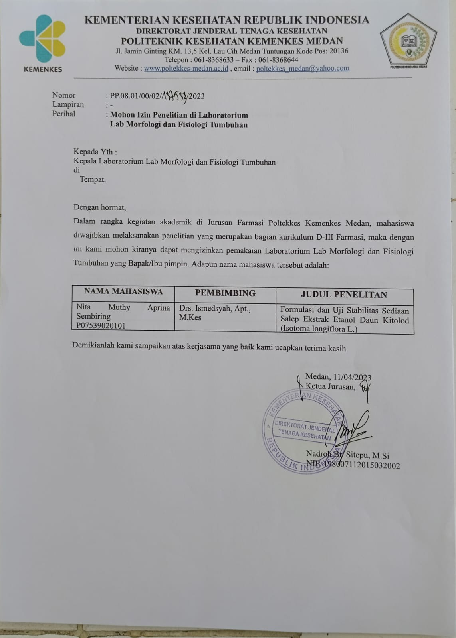

Lampiran 2. Surat Izin Laboratorium Herbarium Medanense USU
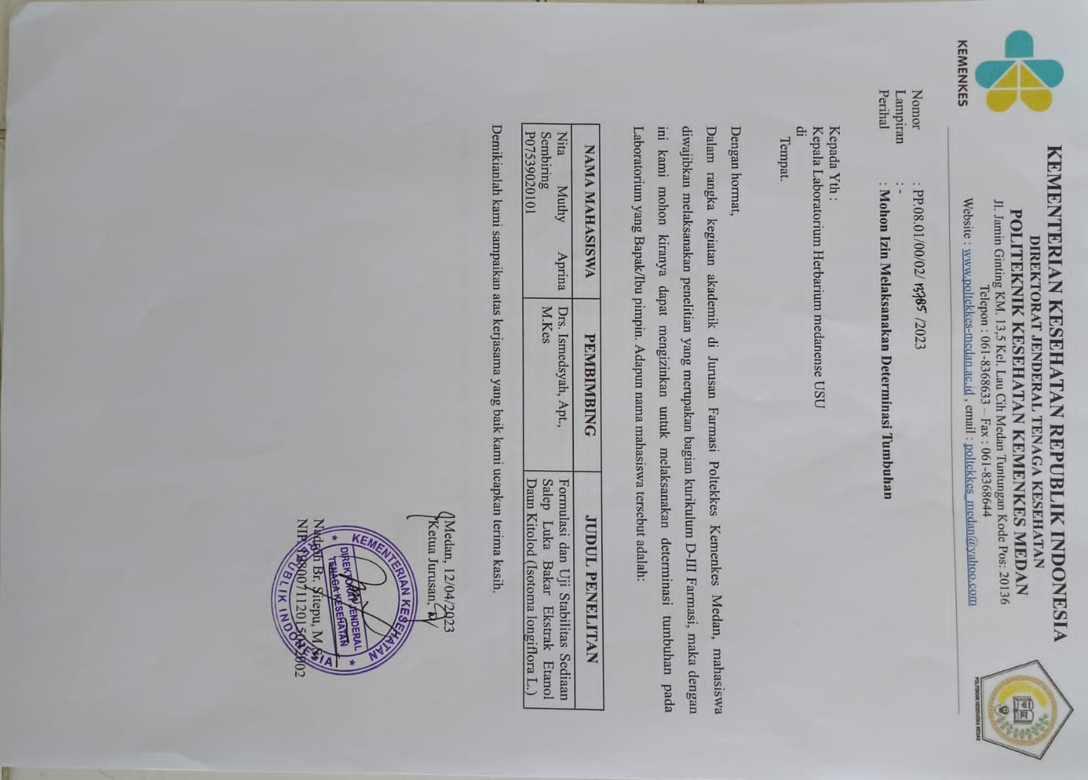

Lampiran 3. Surat Izin Laboratorium Kimia Organik FMIPA USU
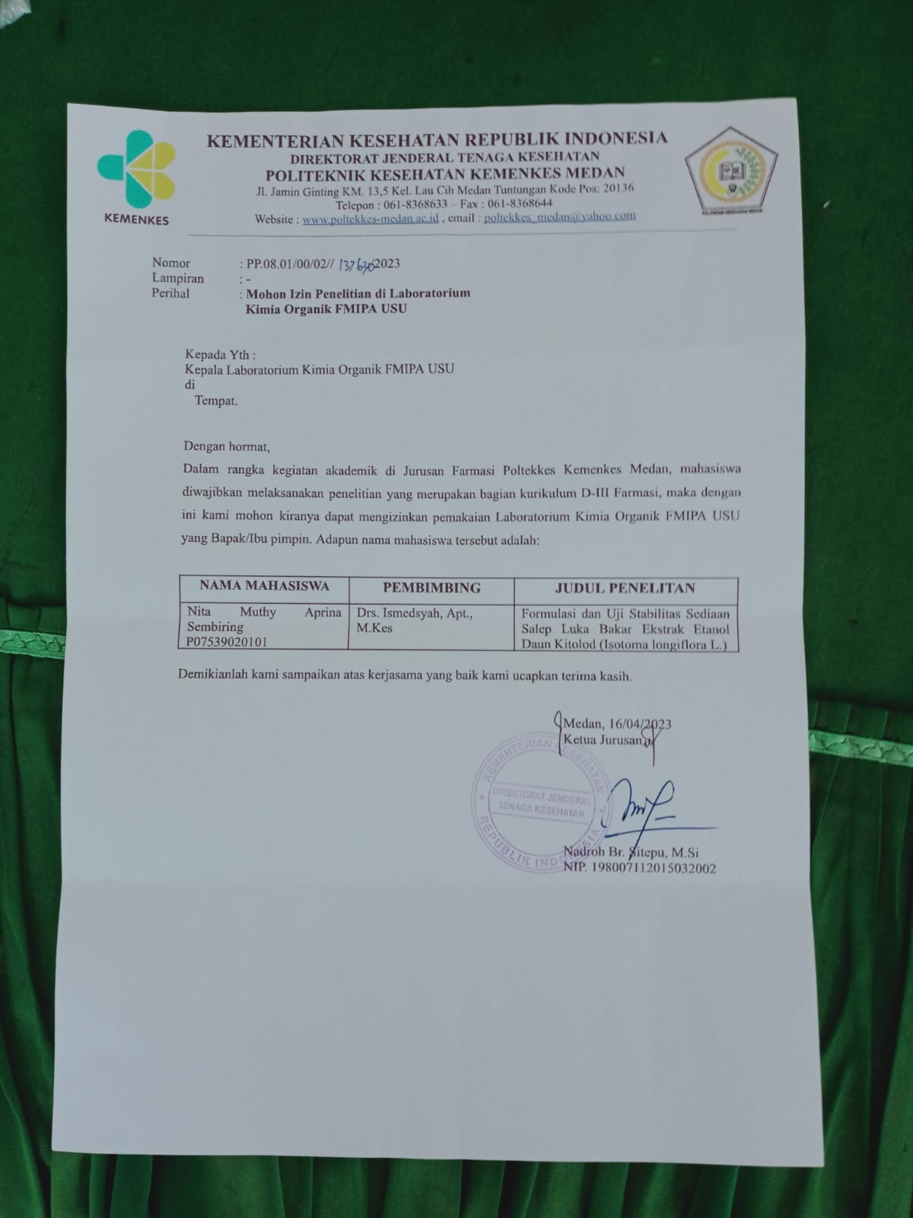

Lampiran 4. Surat Hasil Determinasi
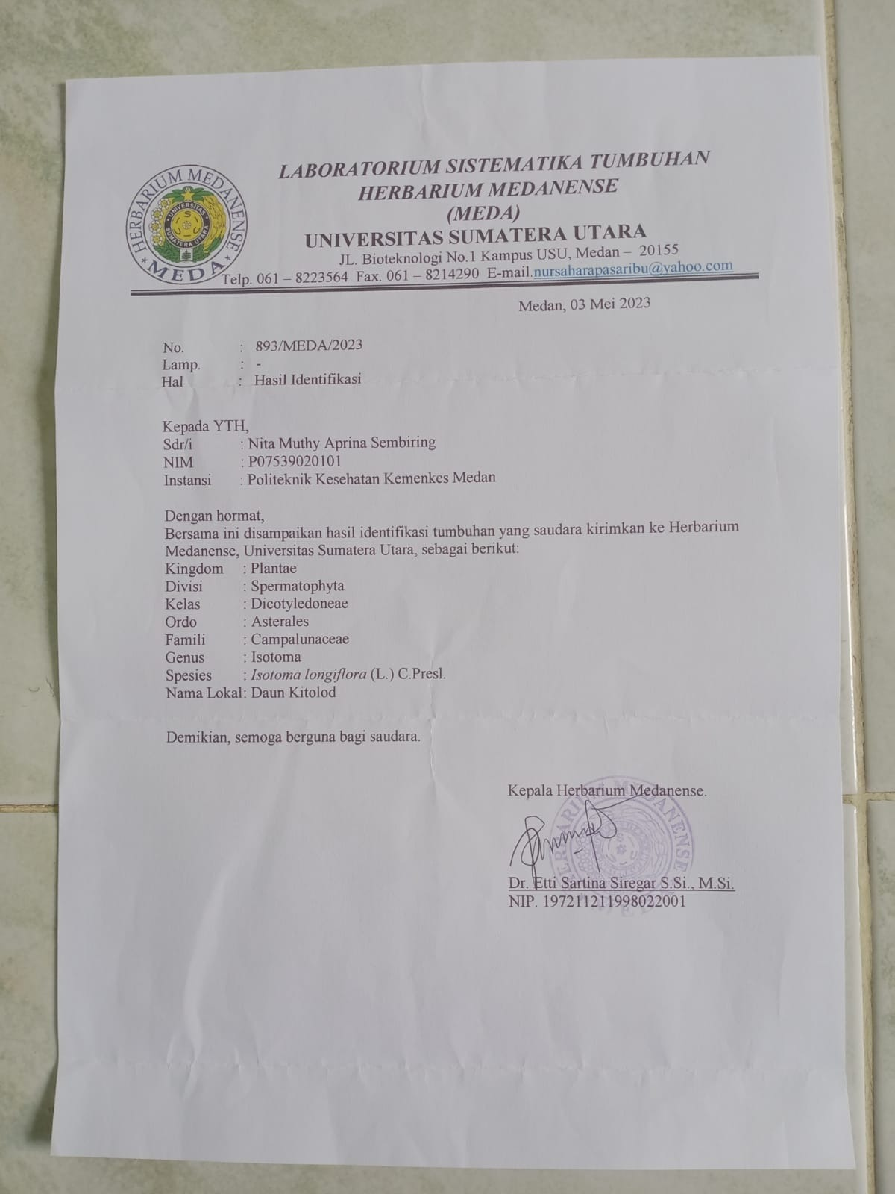

Lampiran 5. Surat Keterangan Hasil Rotary Evaporator
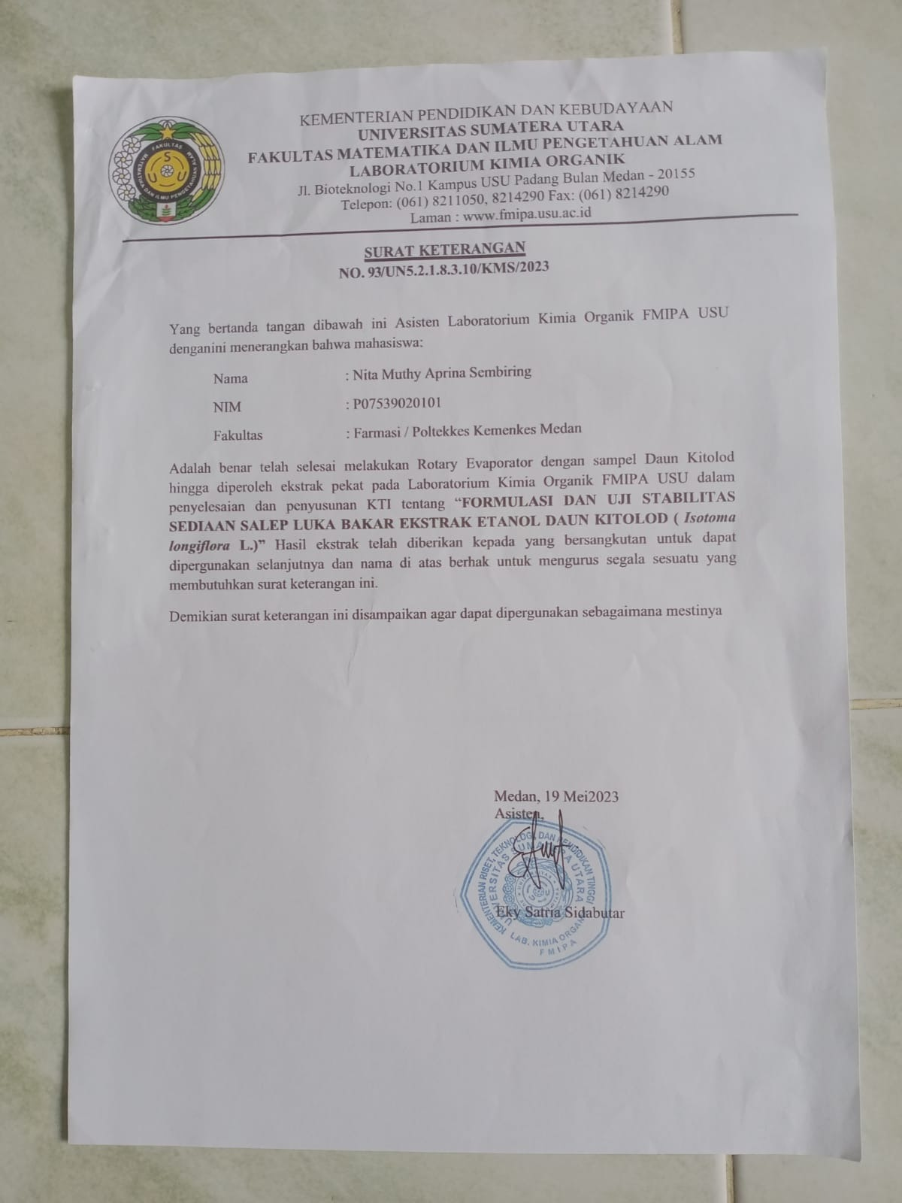

Lampiran 6. Surat Ethical Clearance (EC)
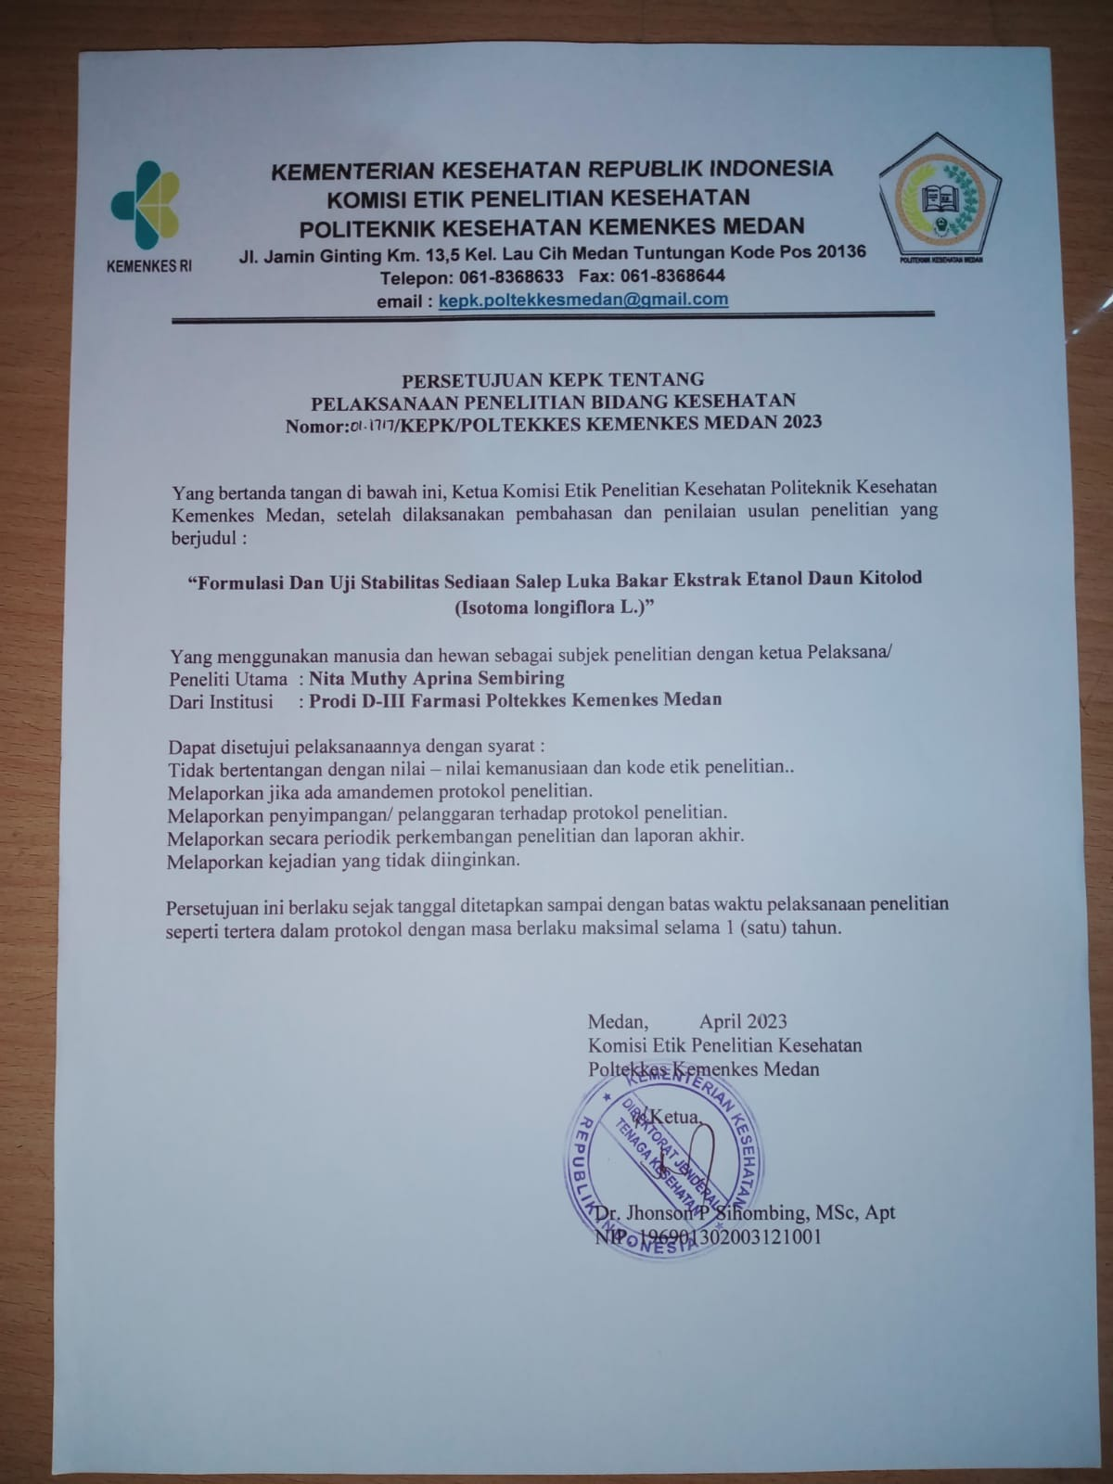

Lampiran 7. Bukti Pembayaran Ethical Clearance (EC)
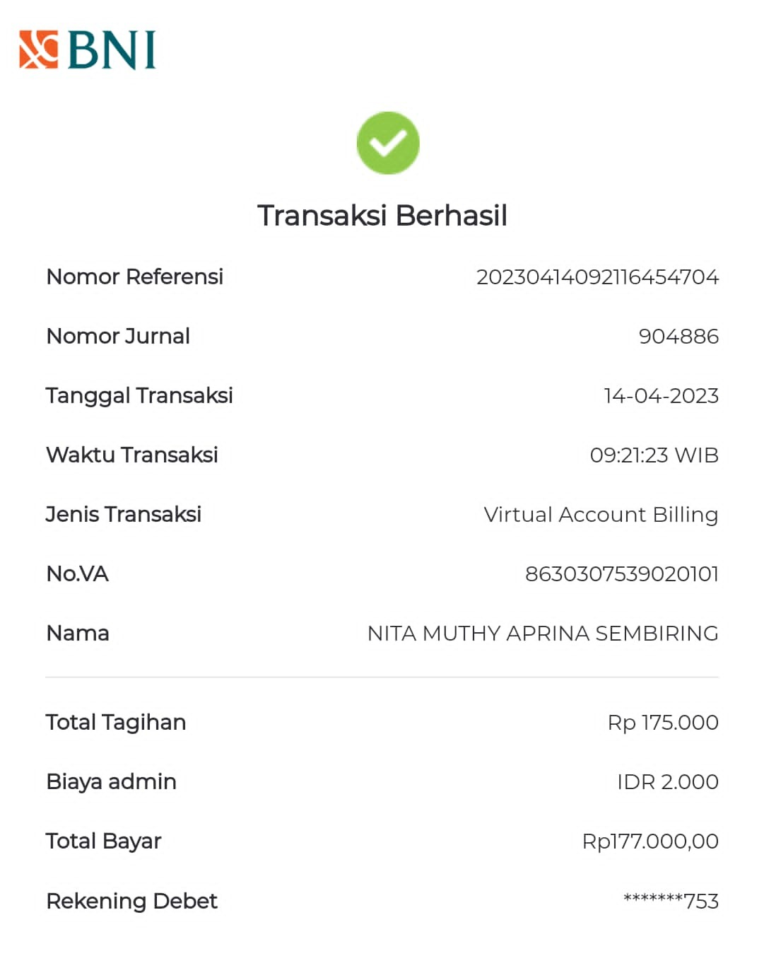

Lampiran 8. Perhitungan Formulasi Salep Ekstrak Etanol Daun Kitolod
- Perhitungan bahan salep untuk sediaan konsentrasi 20%
Ekstrak kental daun kitolod = 4 g
Cera alba = 50/1000 x 20 g = 1 g
Vaselin alba ad 20 g = 20 g – (4g+1g)
= 20 g – 5 g
= 15 g
Untuk 6 sediaan:
Ekstrak daun kitolod = 4 g x 6 g = 24 g
Cera alba = 1 g x 6 g = 6 g
Vaselin alba = 15 g x 16 g = 90 g

- Perhitungan bahan salep untuk sediaan konsentrasi 25%
Ekstrak kental daun kitolod = 5 g
Cera alba = 50/1000 x 20 g = 1 g
Vaselin alba ad 20 g = 20 g – (5g+1g)
= 20 g – 6 g
= 14 g
Untuk 6 sediaan:
Ekstrak daun kitolod = 5 g x 6 g = 30 g
Cera alba = 1 g x 6 g = 6 g
Vaselin alba = 14 g x 6 g = 84 g

- Perhitungan bahan salep untuk sediaan konsentrasi 30%
Ekstrak kental daun kitolod = 6 g
Cera alba = 50/1000 x 20 g = 1 g
Vaselin alba ad 20 g = 20 g – (6g+1g)
= 20 g – 7 g
= 13 g
Untuk 6 sediaan:
Ekstrak daun kitolod = 6 g x 6 g = 36 g
Cera alba = 1 g x 6 g = 6 g
Vaselin alba = 13 g x 6 g = 78 g

Total seluruh bahan yang dibutuhkan:
Ekstrak kental daun kitolod = 24 g + 30 g + 36 g = 90 g dilebihkan 20% menjadi 108 g
Cera alba = 6 g + 6 g + 6 g = 18 g
Vaselin alba = 90 g + 84 g + 78 g = 252 g

Perhitungan sediaan salep yang digunakan untuk tiap uji stabilitas hari ke- 0, 7 dan 14 yang dilakukan tiga kali pengulangan pada setiap perlakuan yaitu:
- Uji organoleptis = 0,5 g x 9 = 4,5 g
- Uji homogenitas = 0,5 g x 9 = 4,5 g
- Uji daya sebar = 0,5 g x 9 = 4,5 g
- Uji daya lekat = 0,25 g x 9 = 2,25 g
- Uji pH = 0,5 g x 9 = 4,5 g
- Uji viskositas = 100 g x 9 = 900 9
Jadi, total salep yang digunakan untuk uji stabilitas sebanyak 920,25 gram.
Maka salep yang dibuat pada masing-masing konsentrasi yaitu 6 pot dengan bobot 20 gram.

Lampiran 9. Gambar daun kitolod segar, daun kitolod kering, serbuk daun kitolod, dan ekstrak cair daun kitolod.

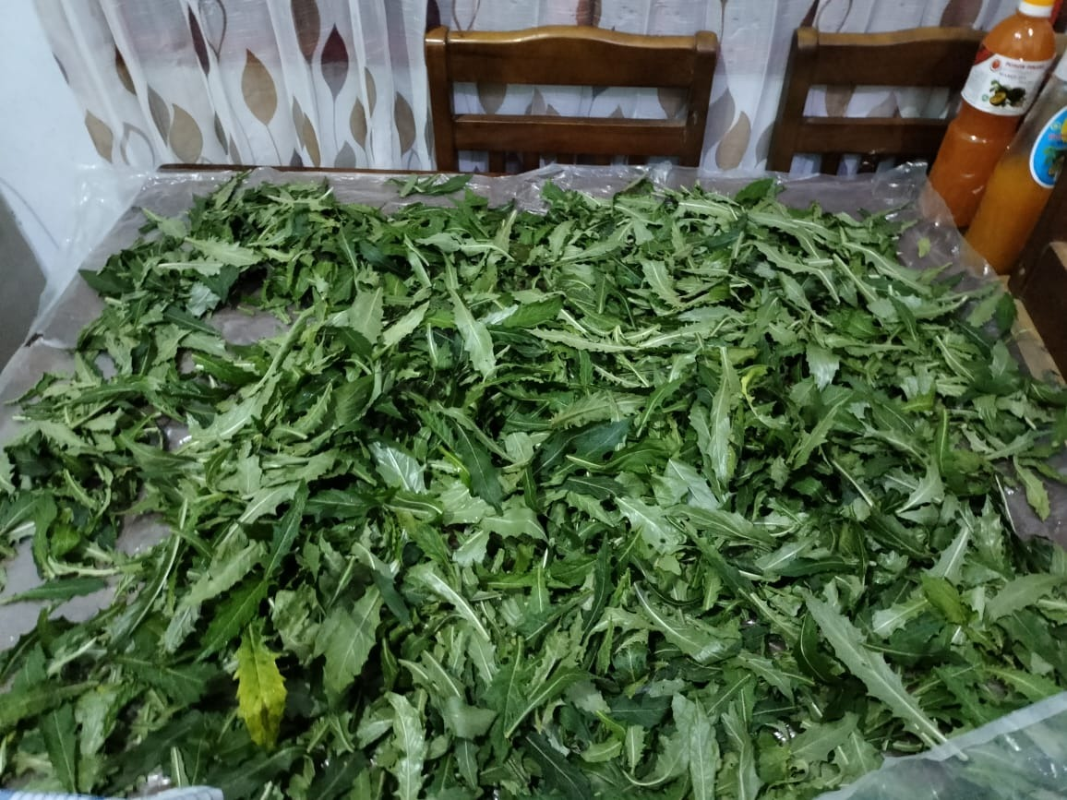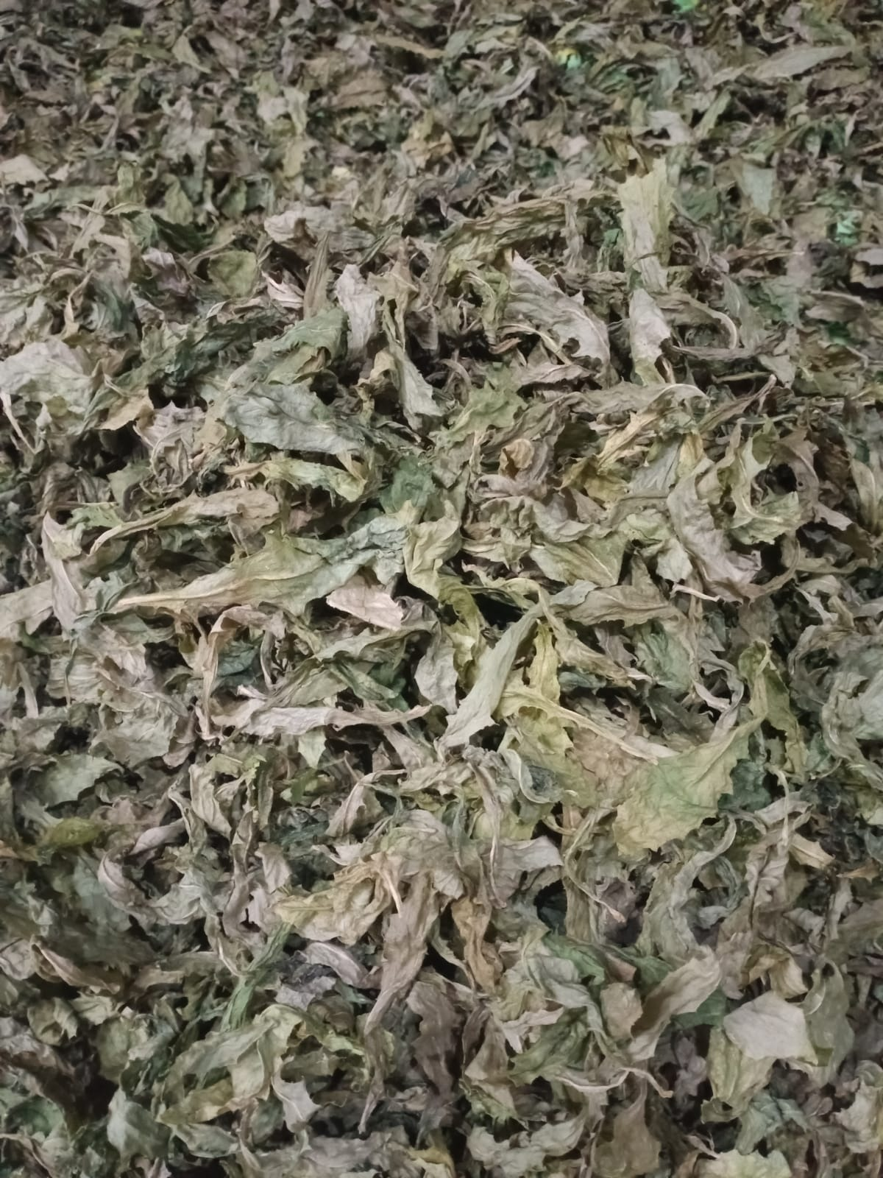

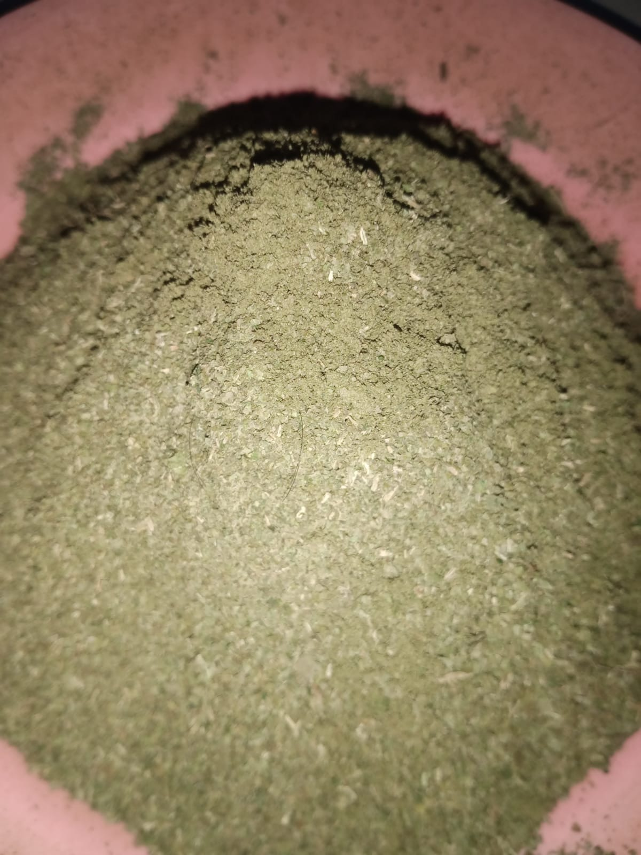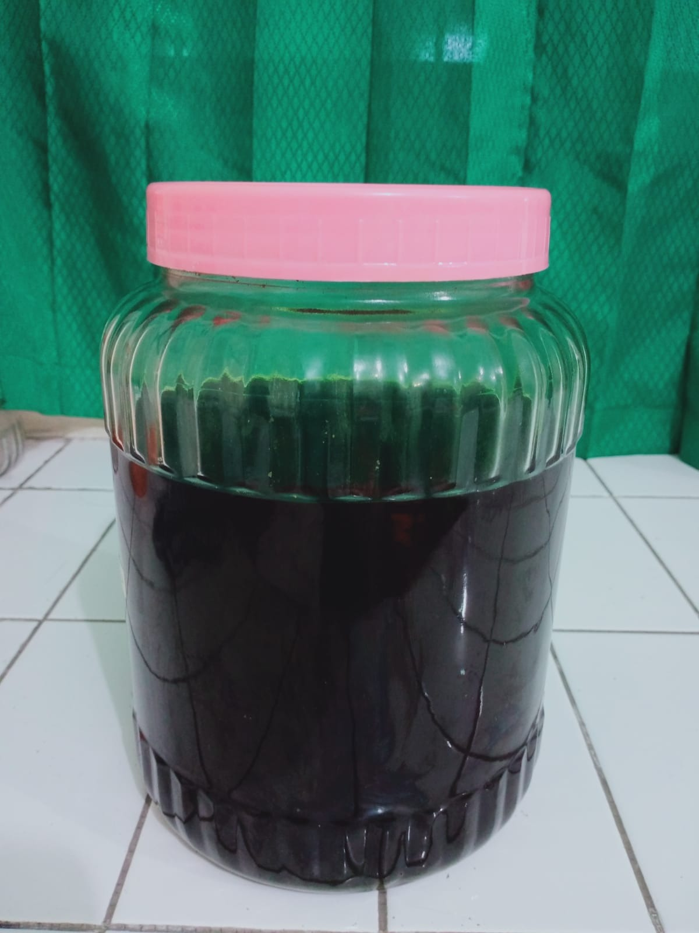

Lampiran 10. Gambar rotari evaporator dan ekstrak kental daun kitolod

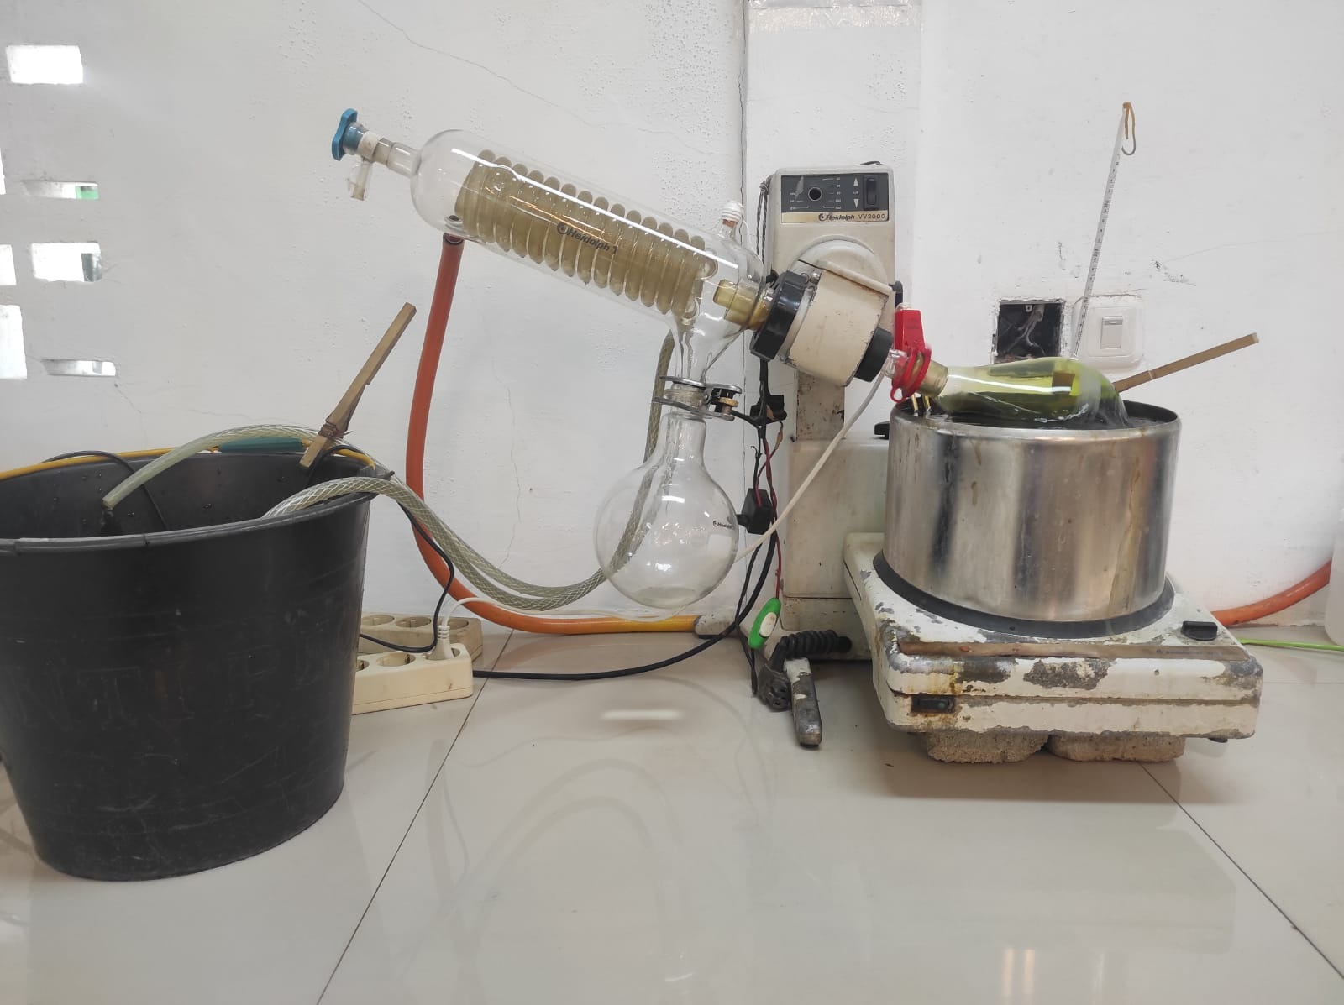

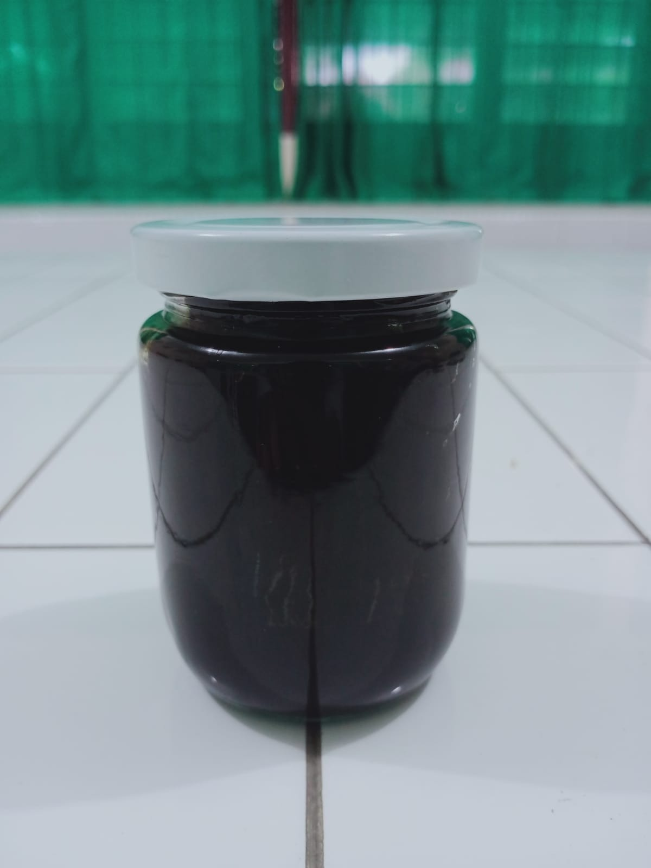

Lampiran 11. Gambar alat dan bahan pembuatan salep dan hasil yang diperoleh

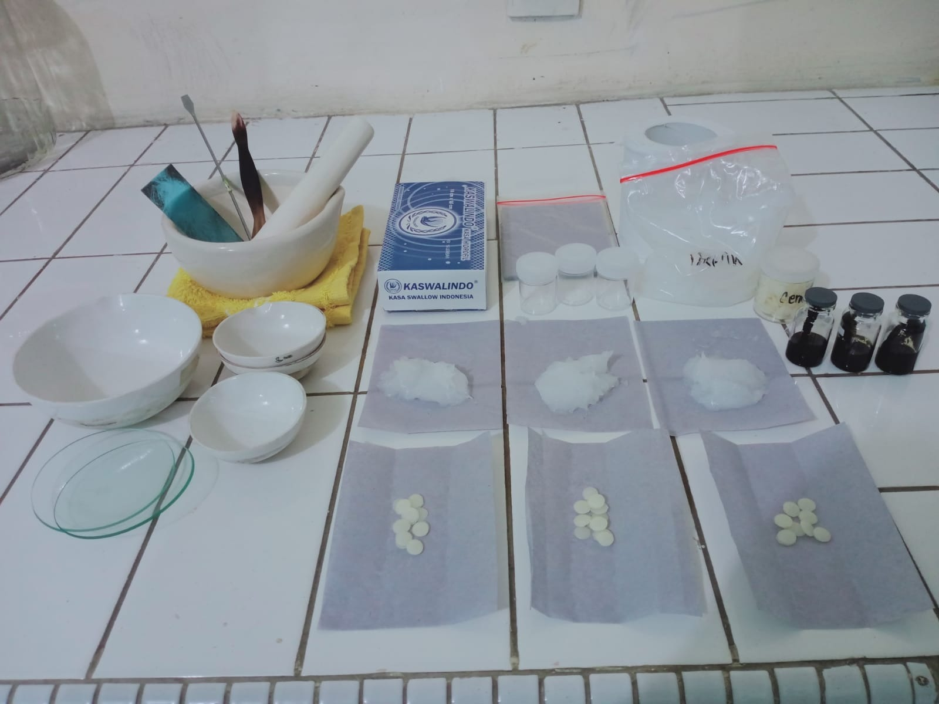

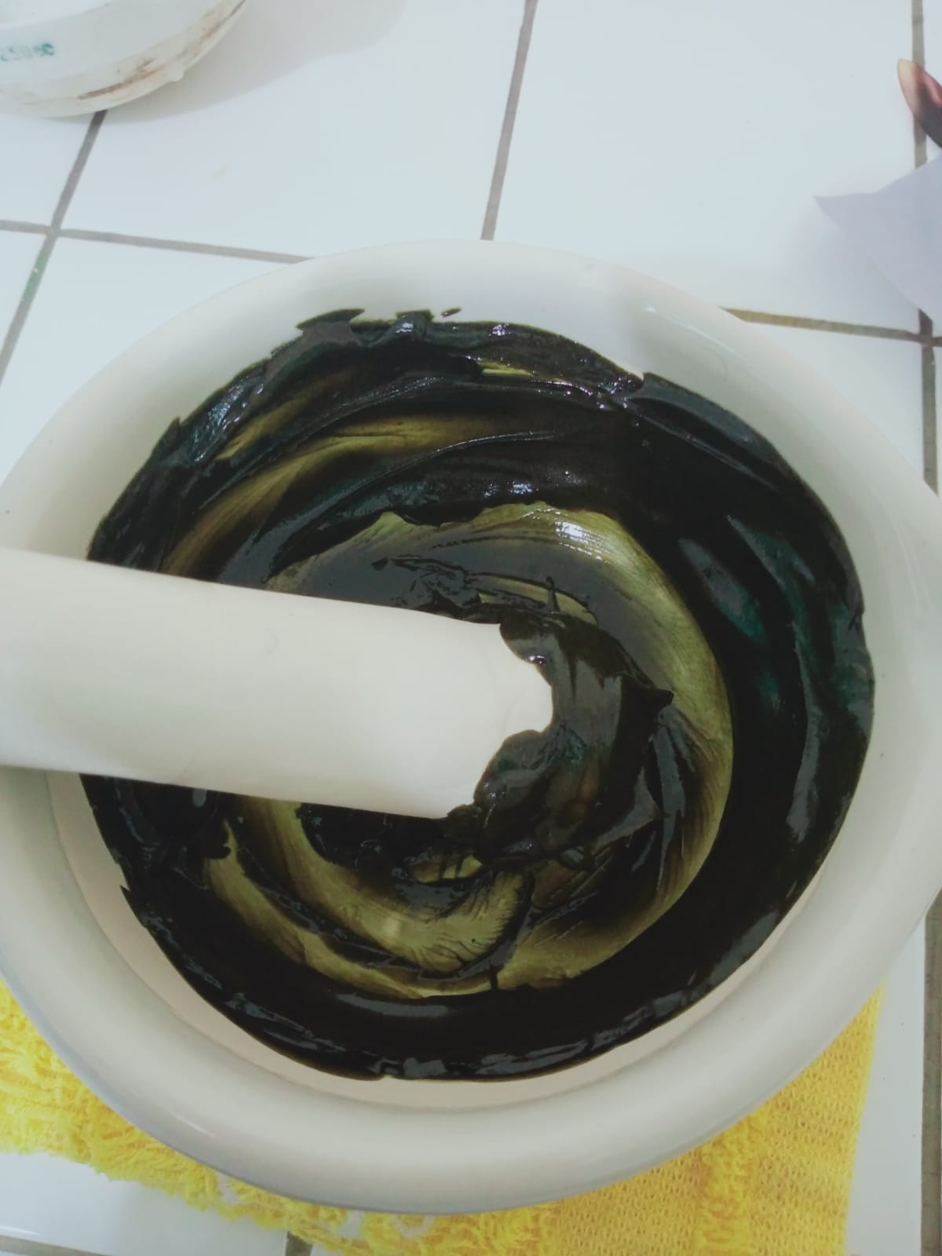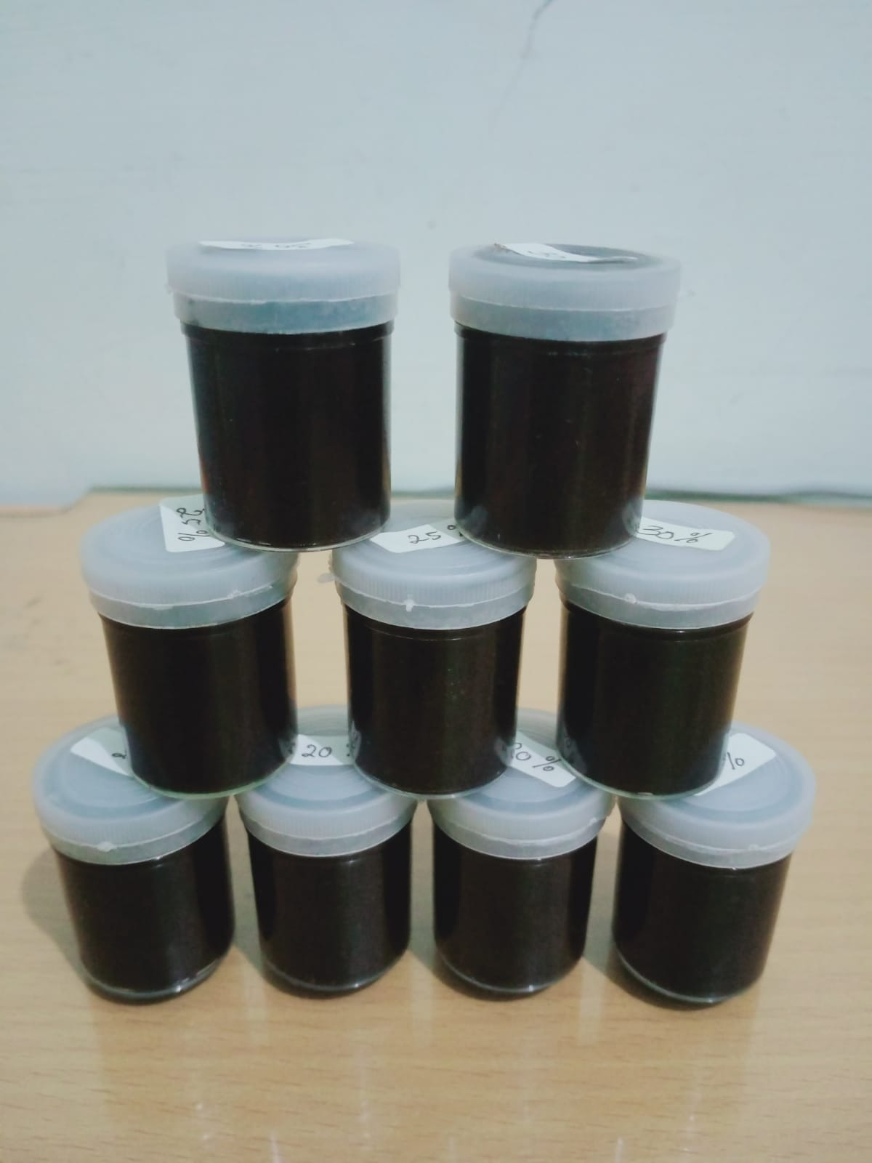

Lampiran 12. Hasil Uji Stabilitas
- Uji Organoleptis

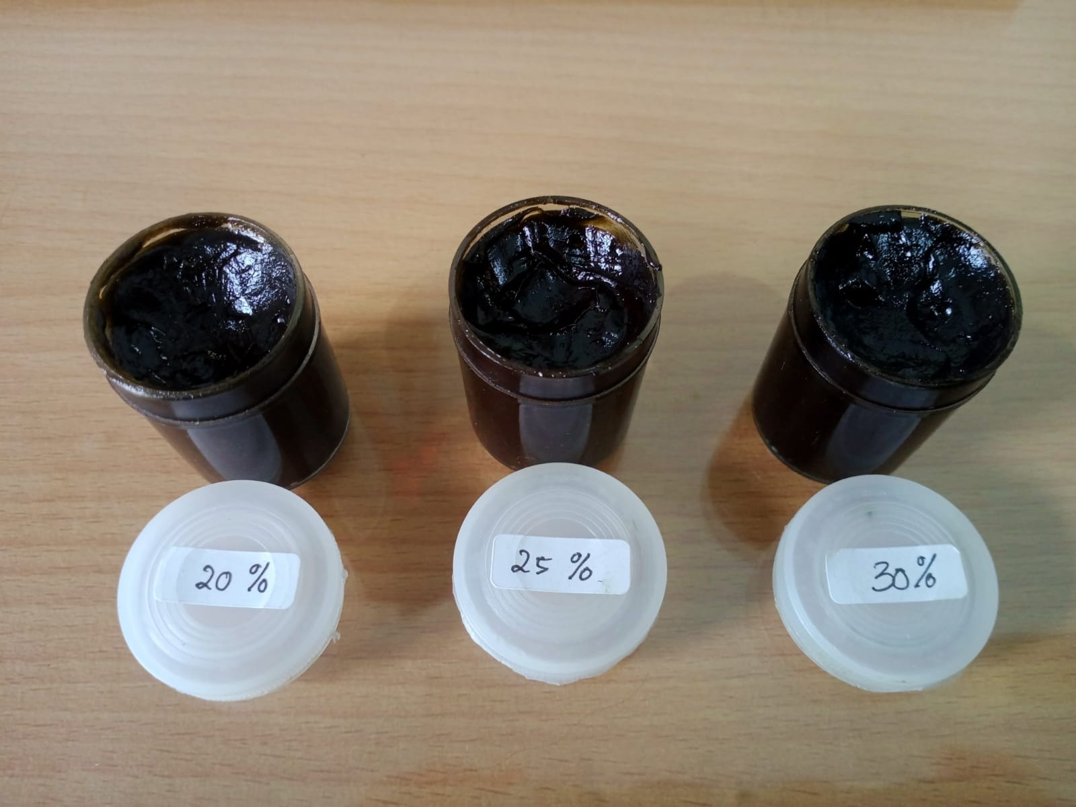
- Uji Homogenitas

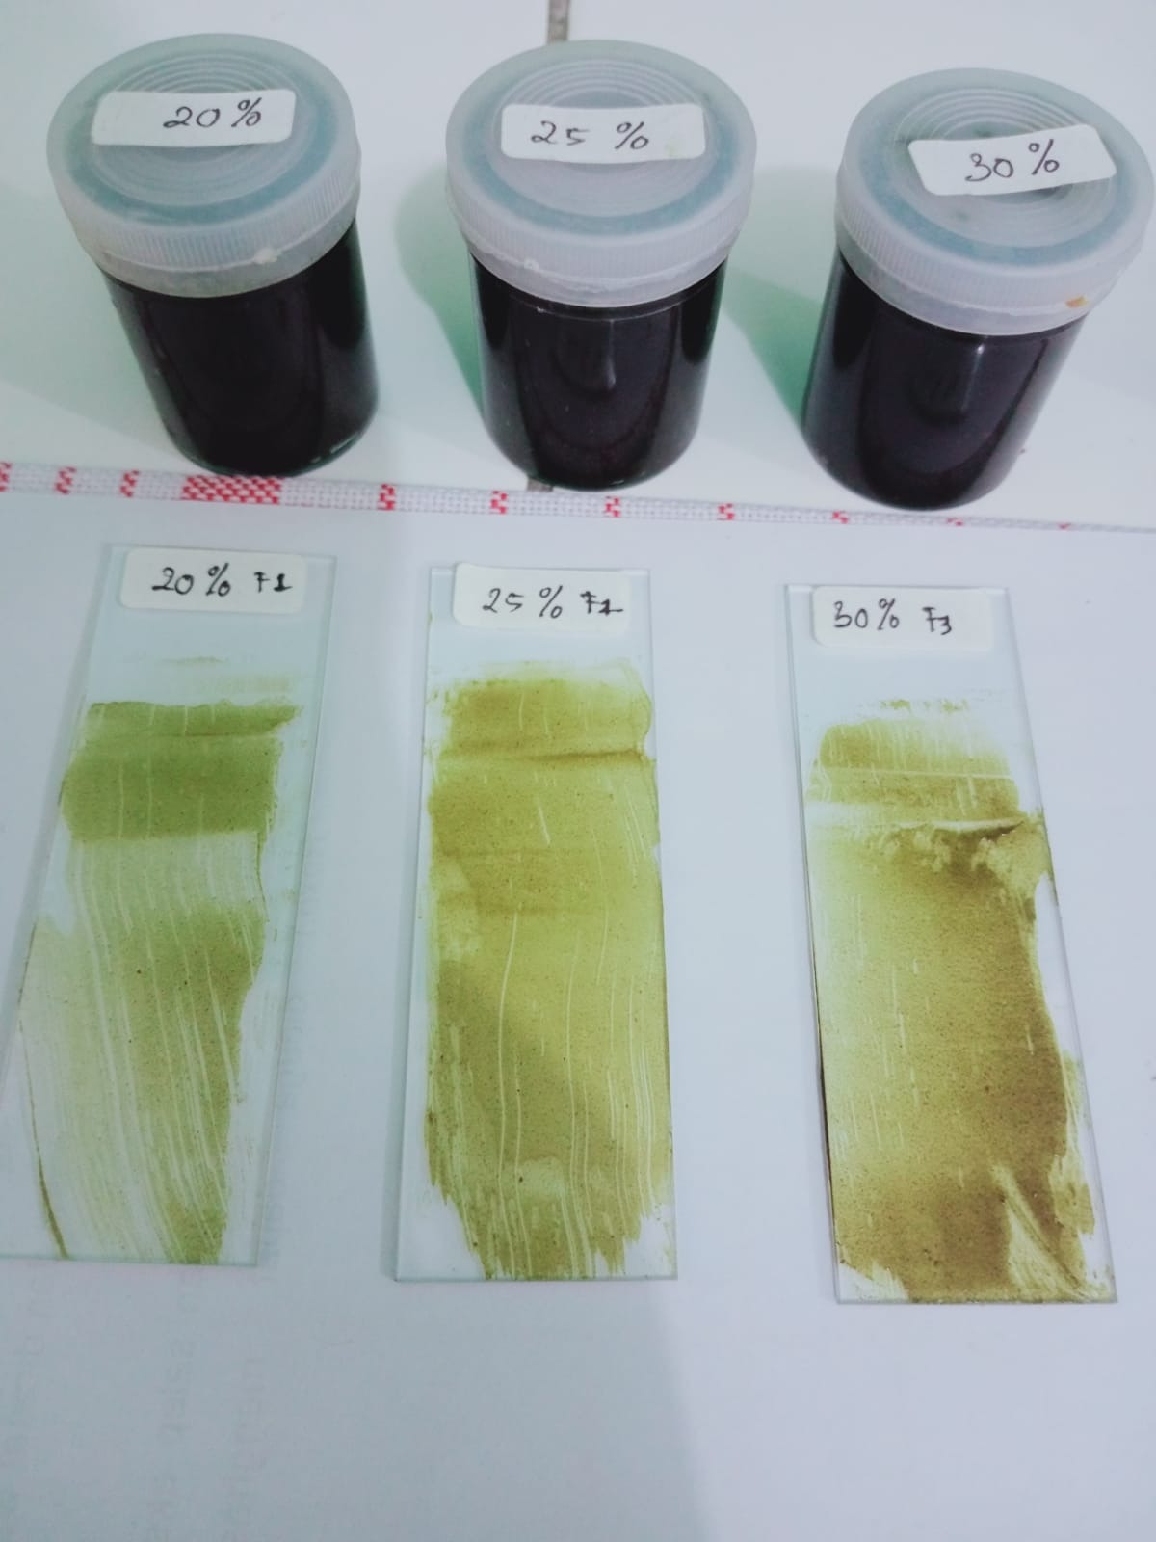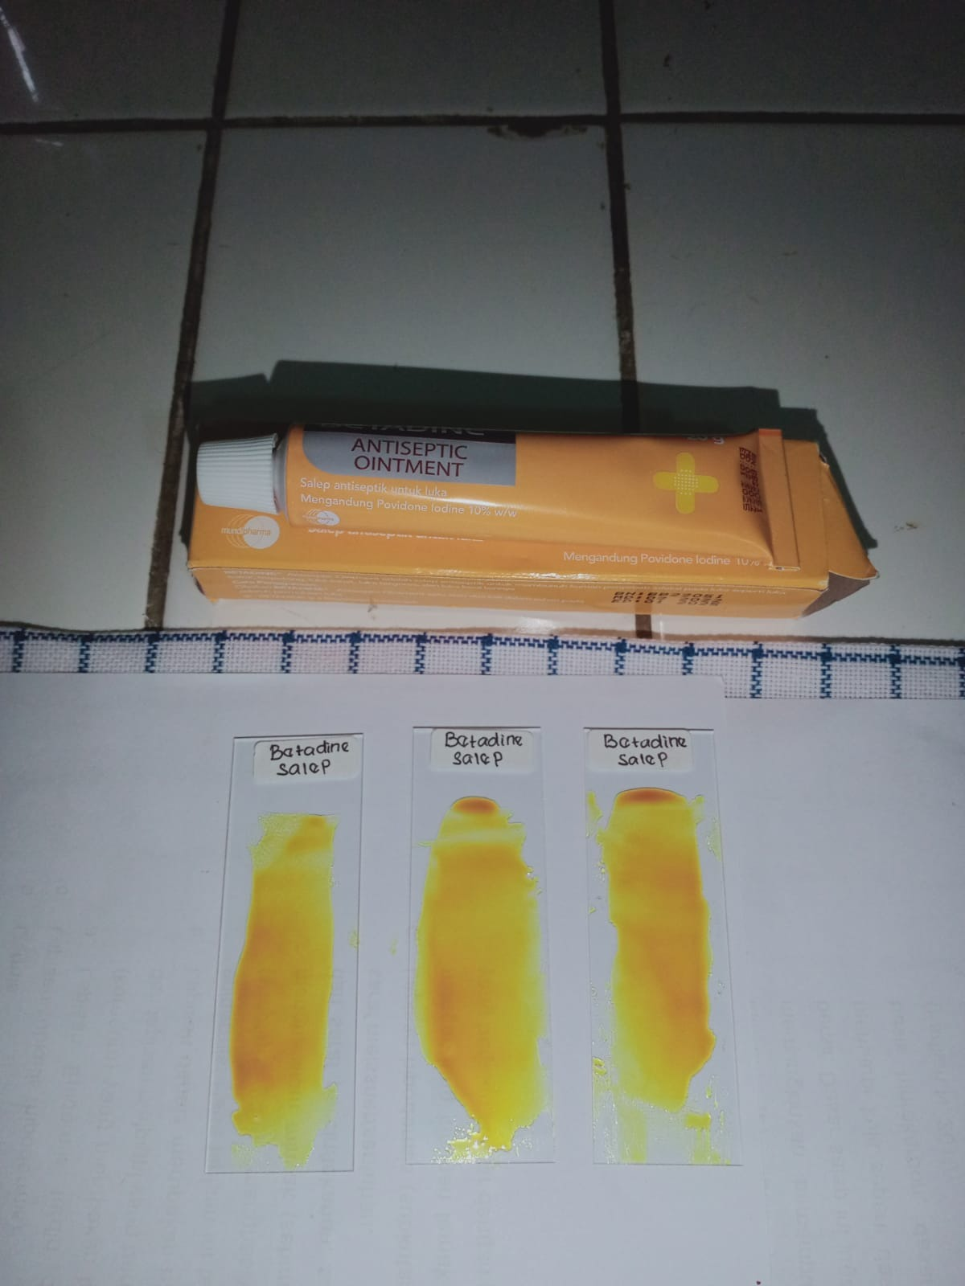

- Uji Daya sebar

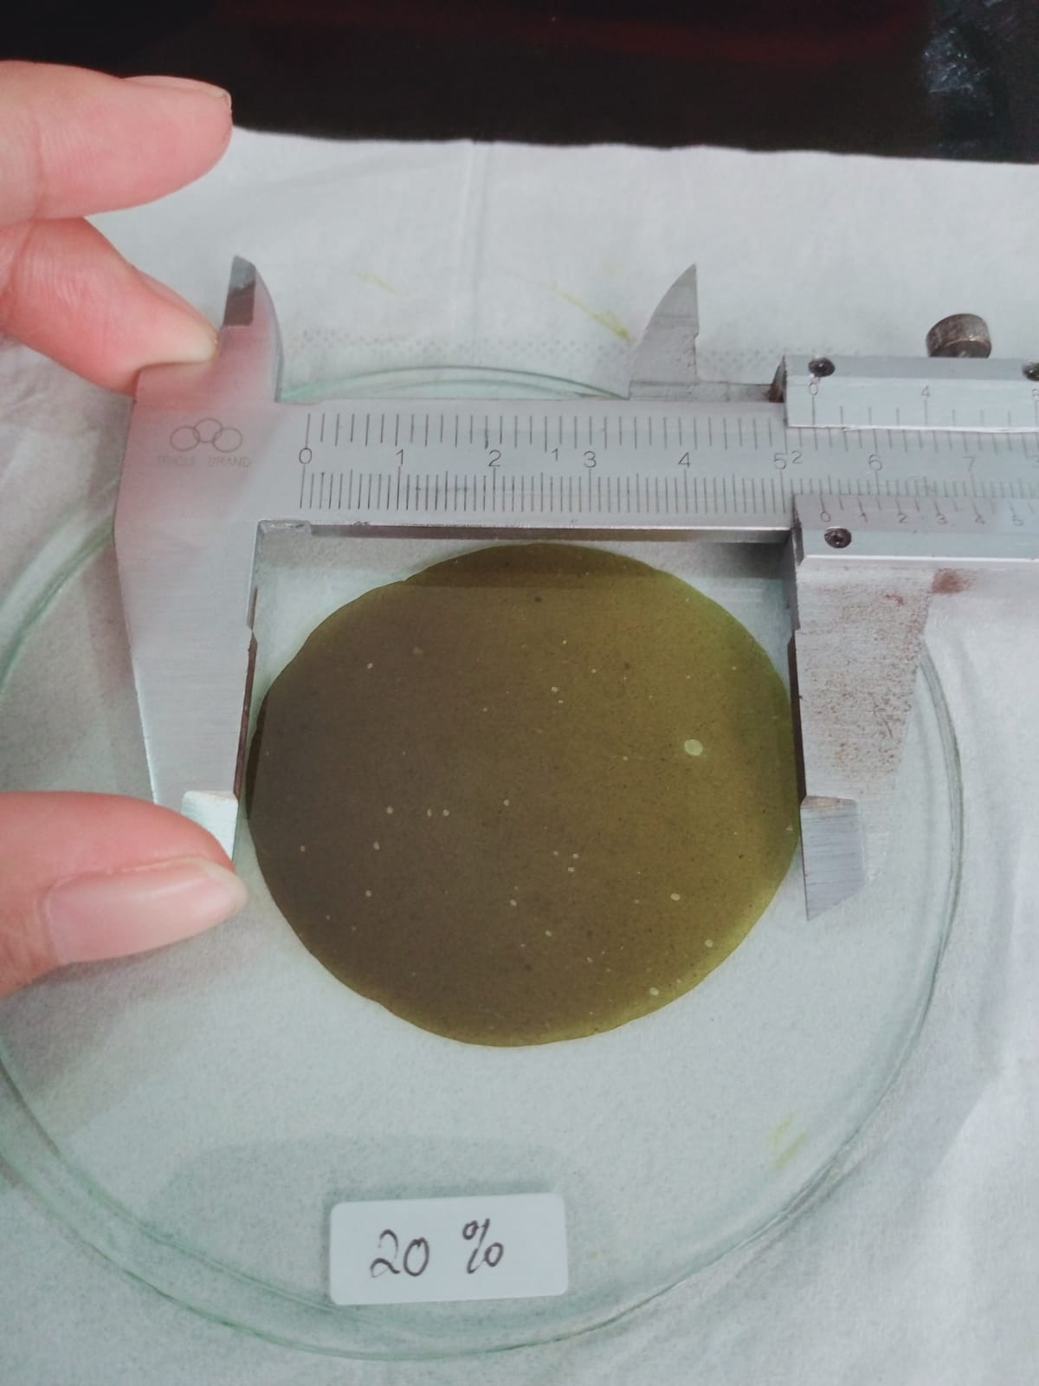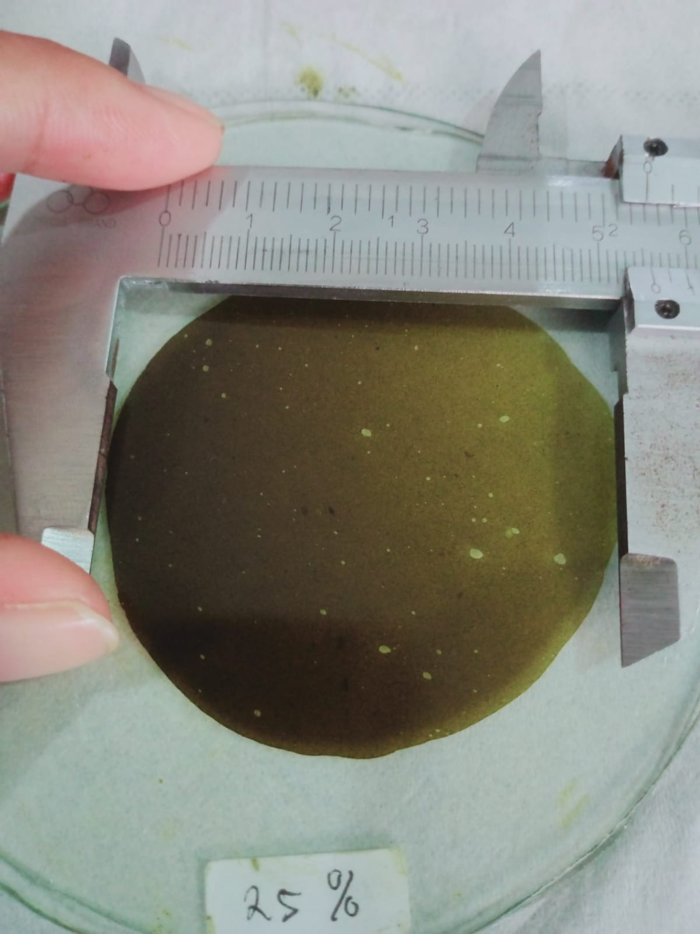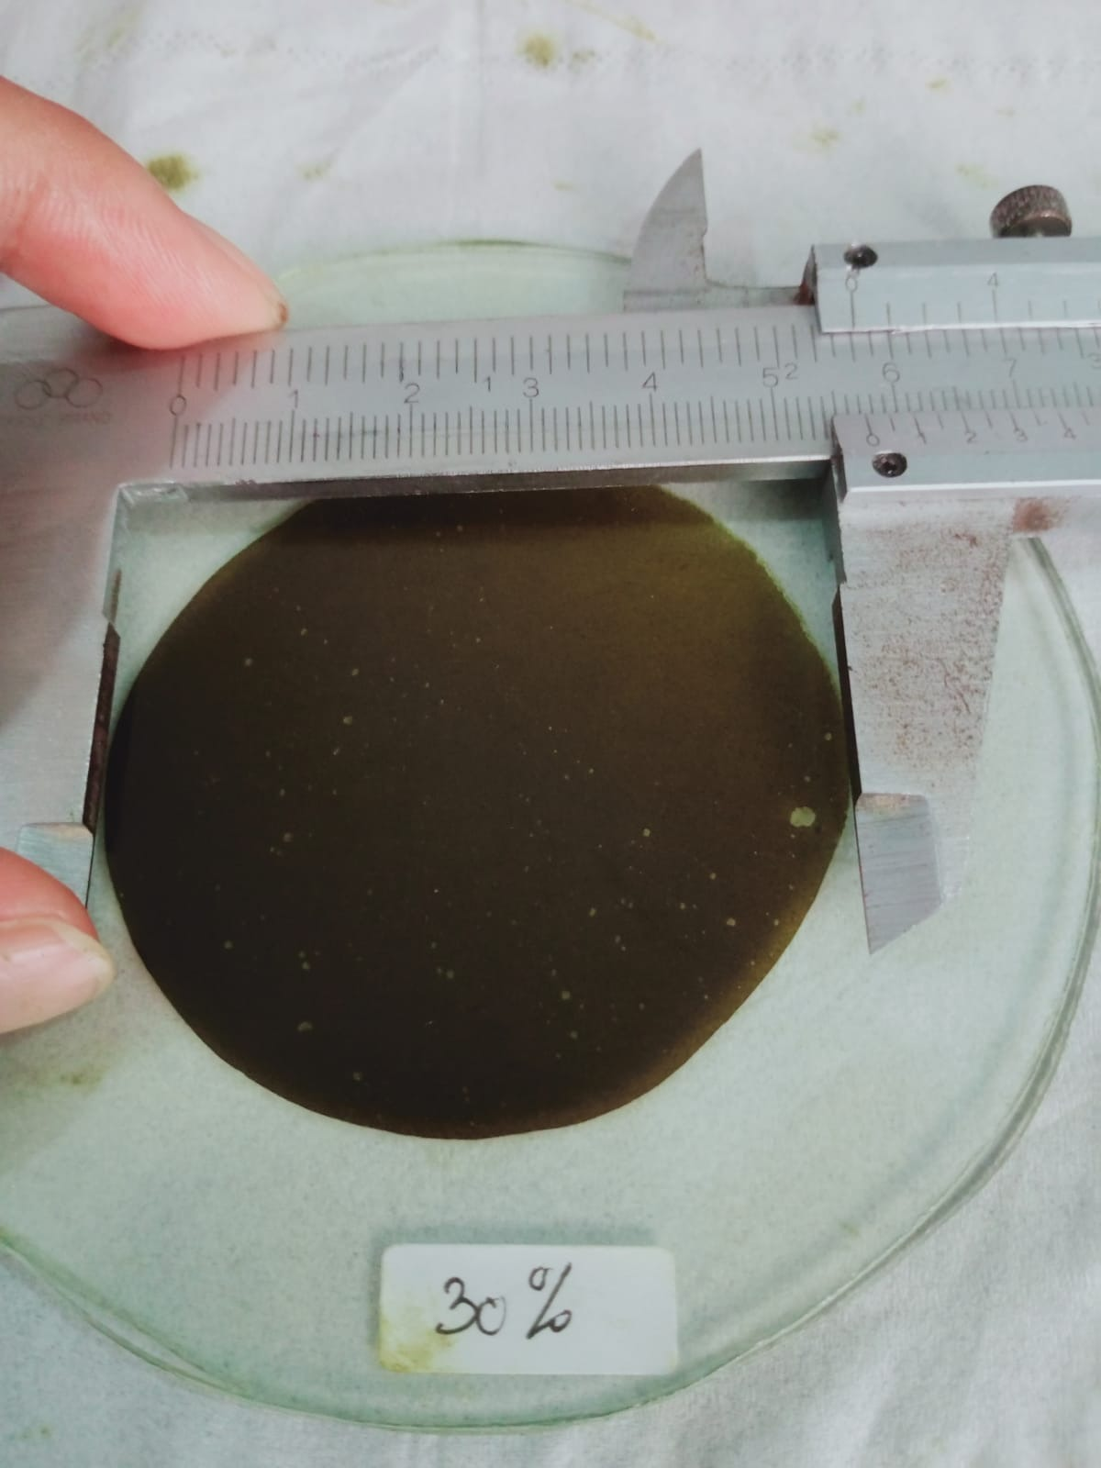

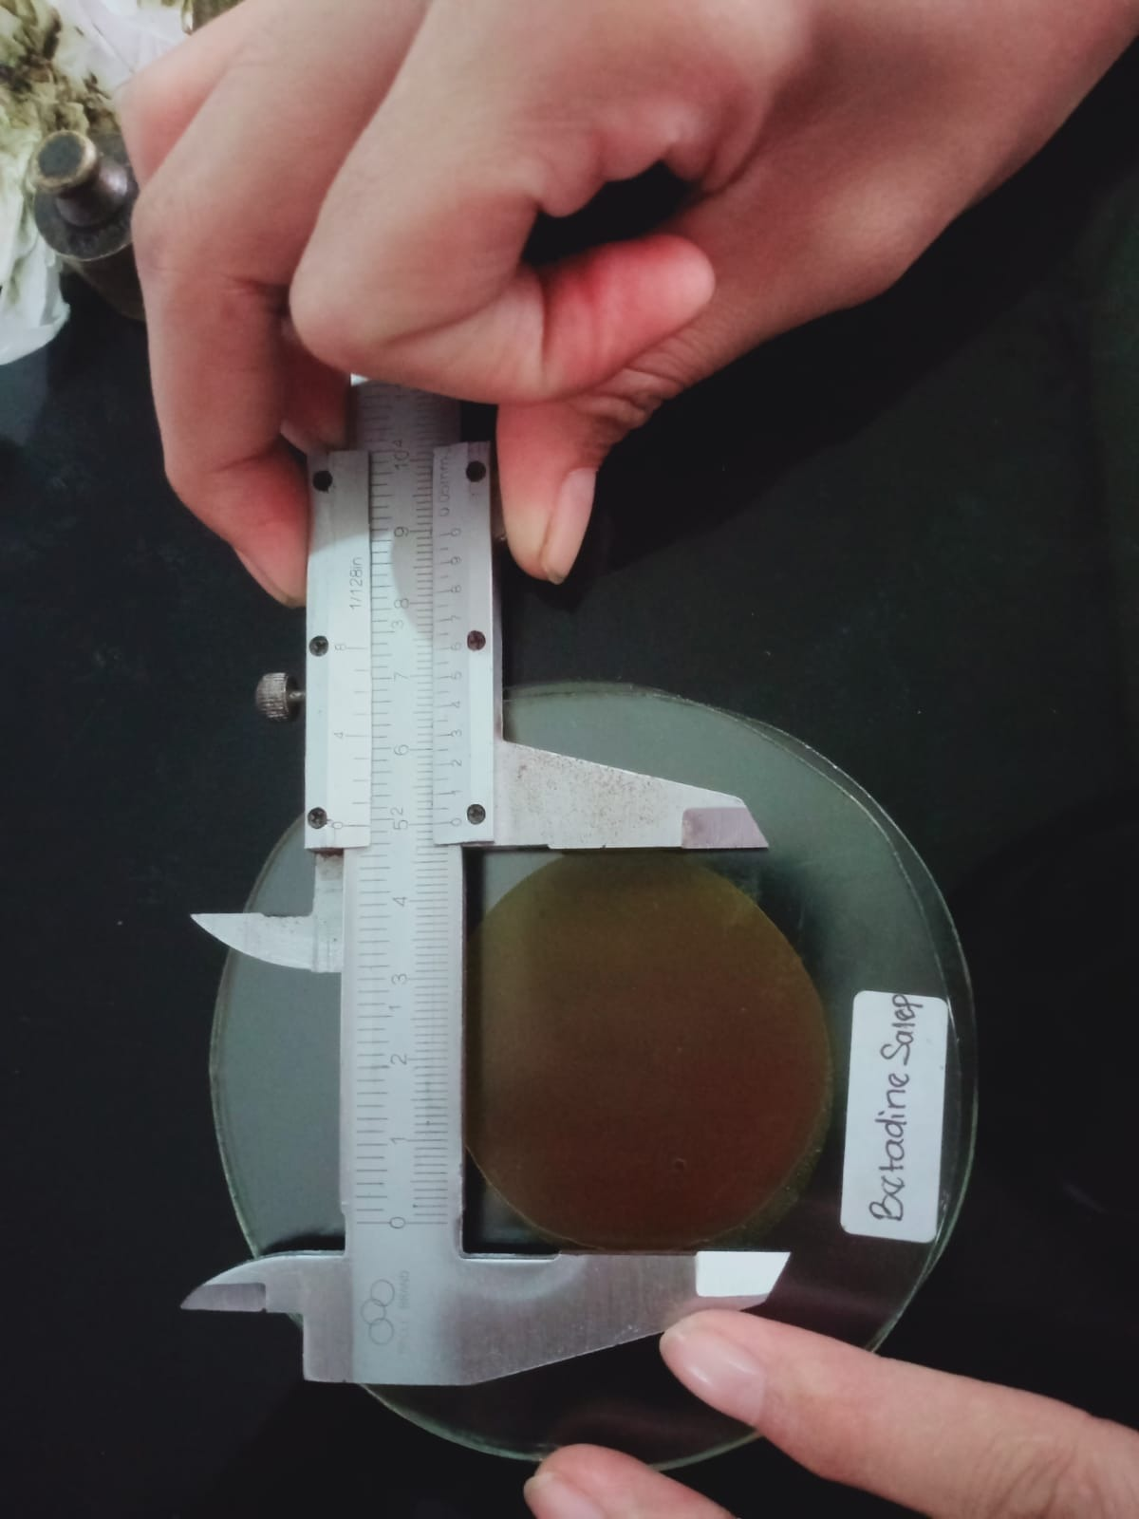

- Uji daya Lekat

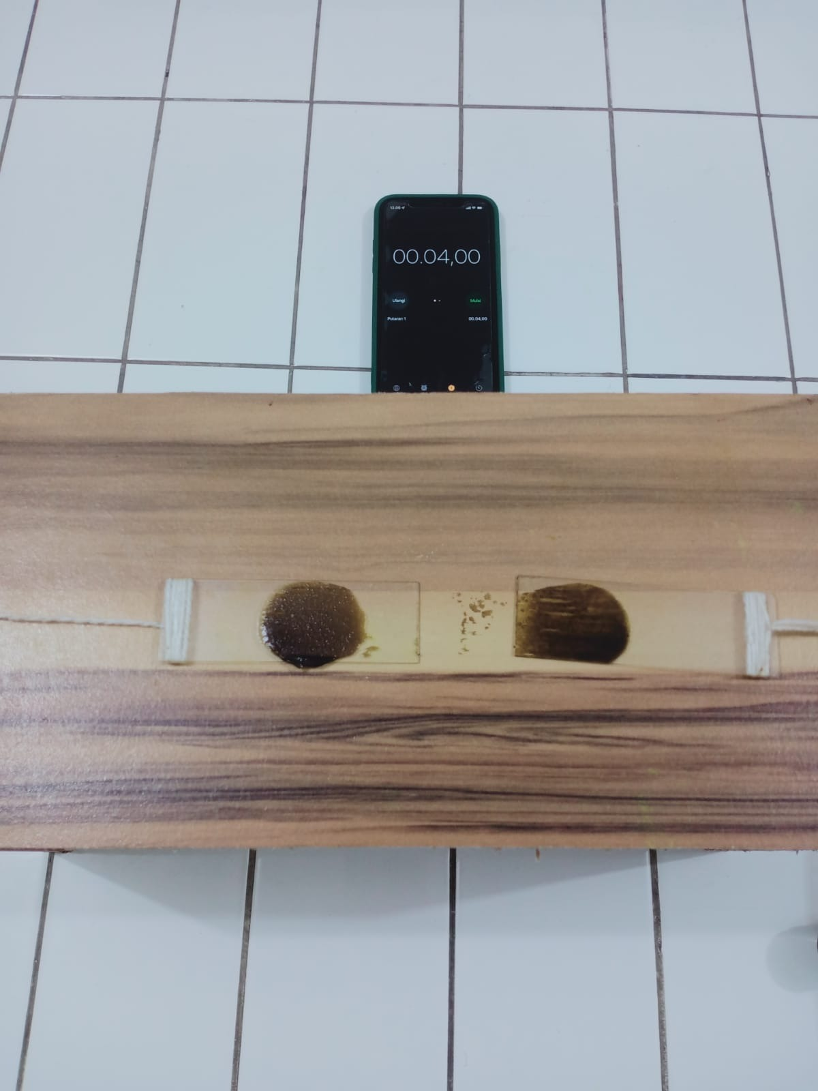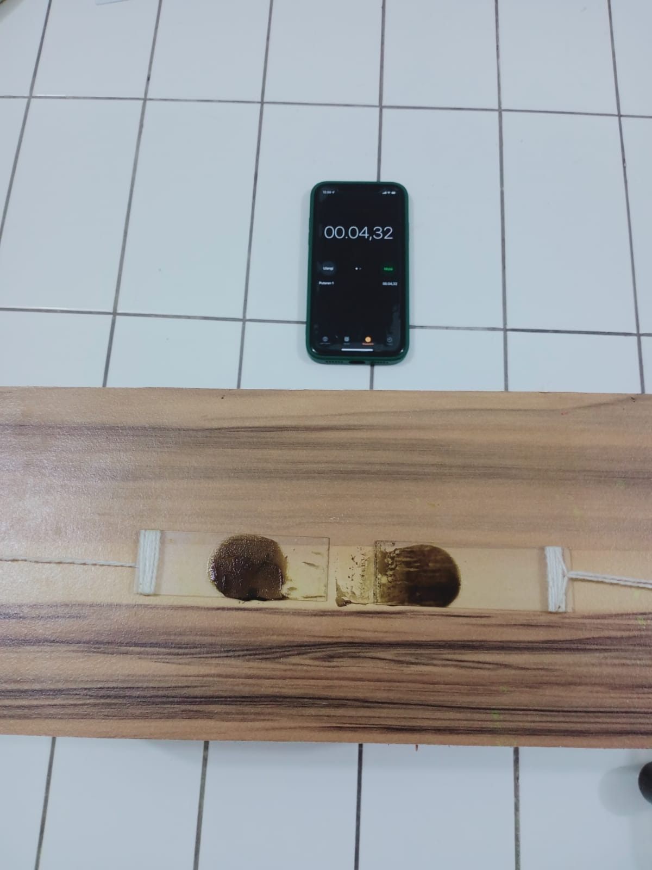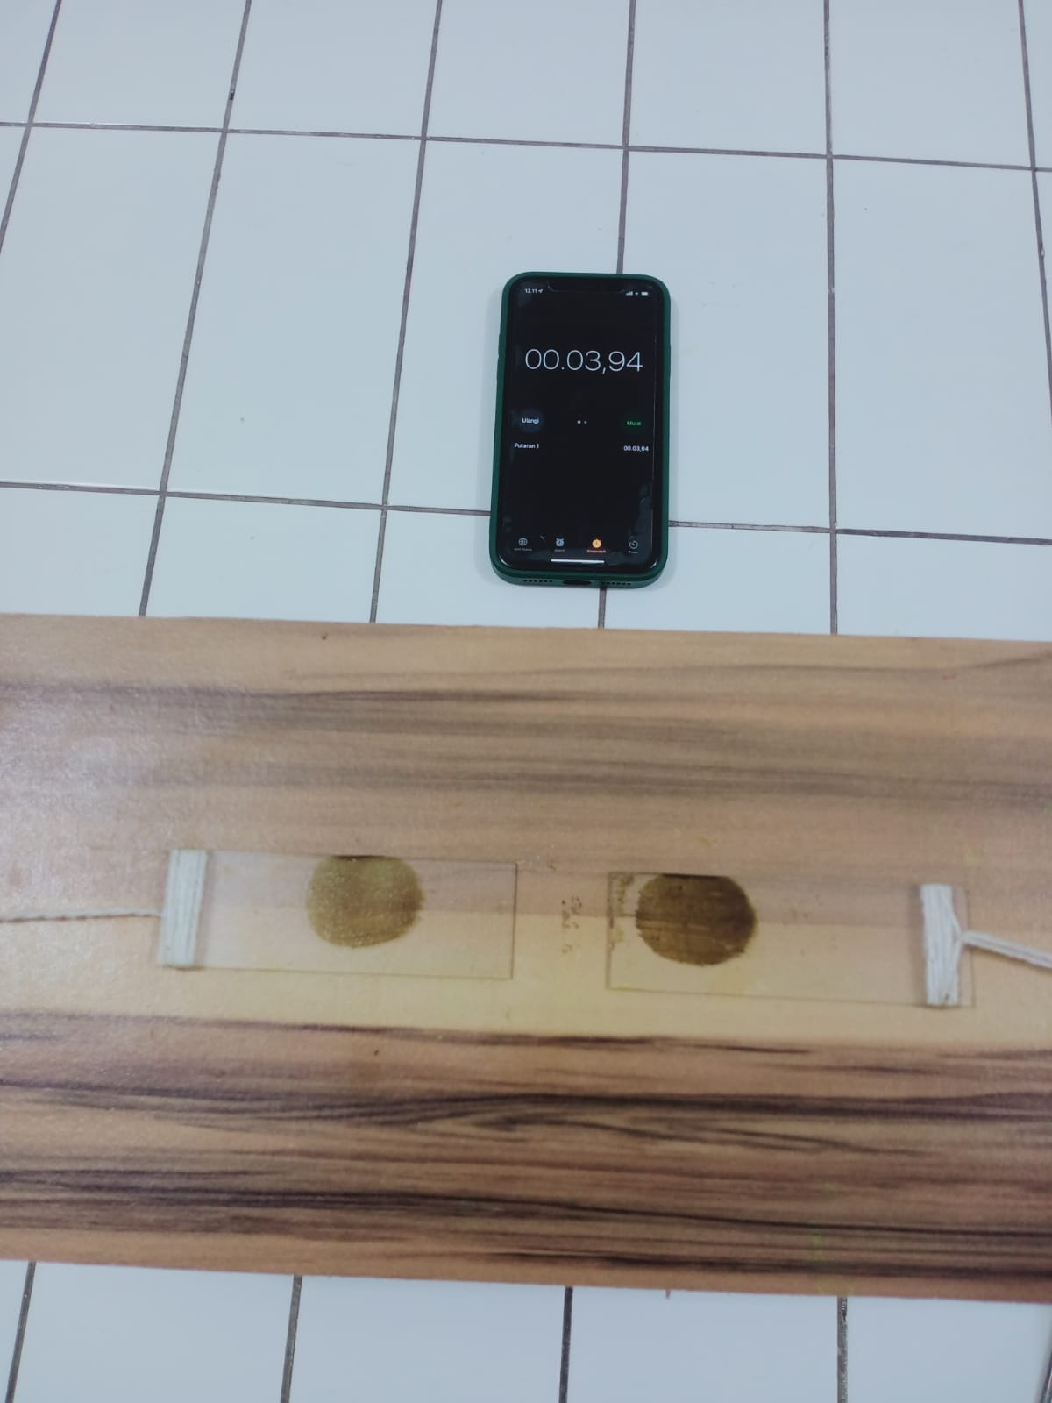

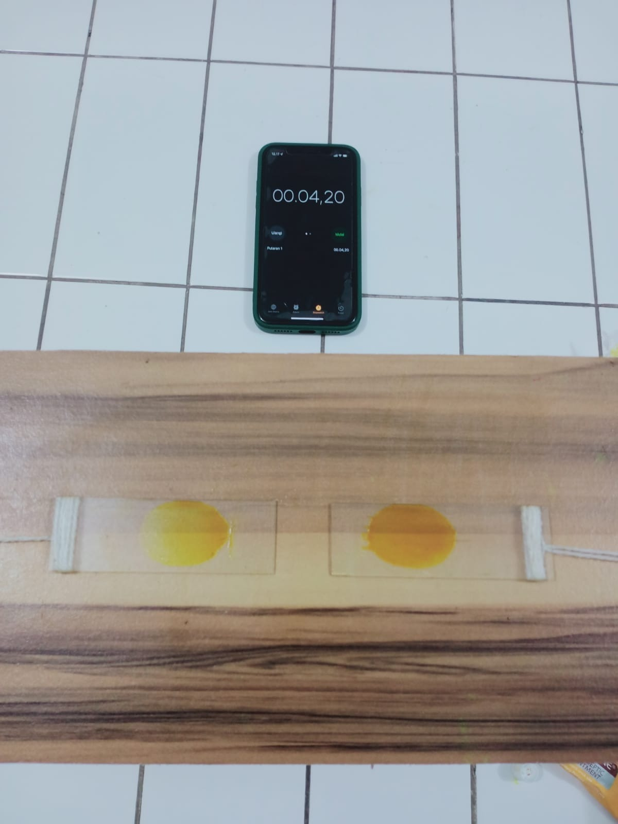
- Uji pH

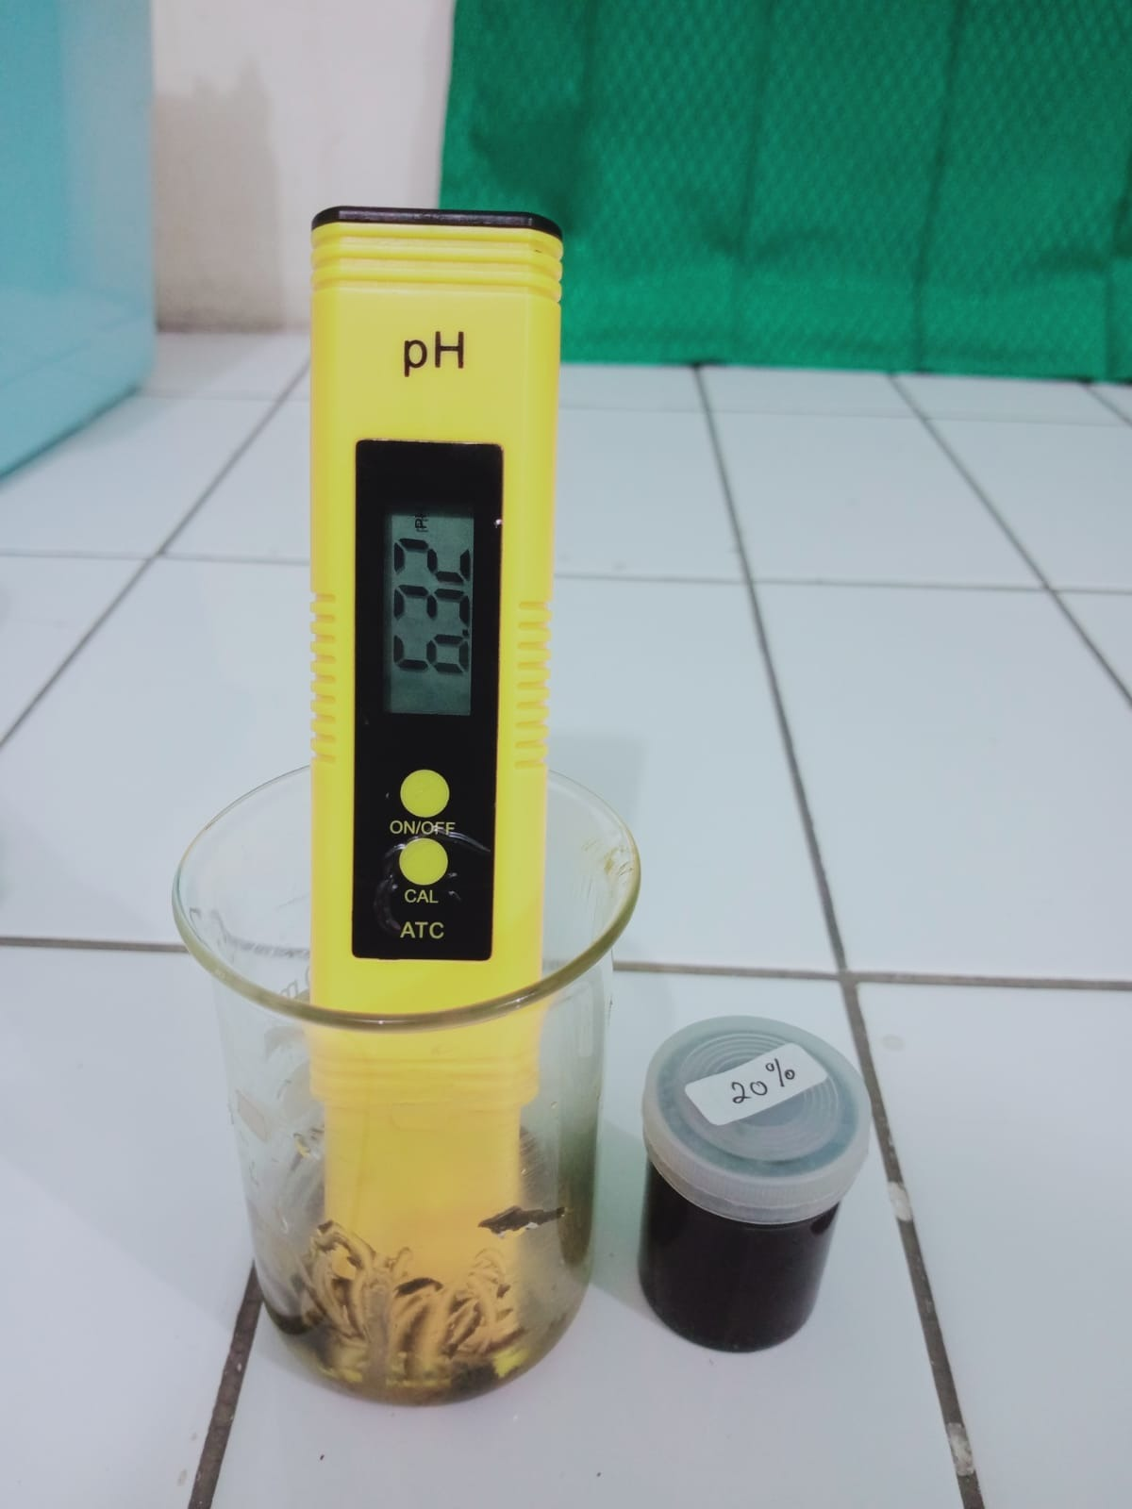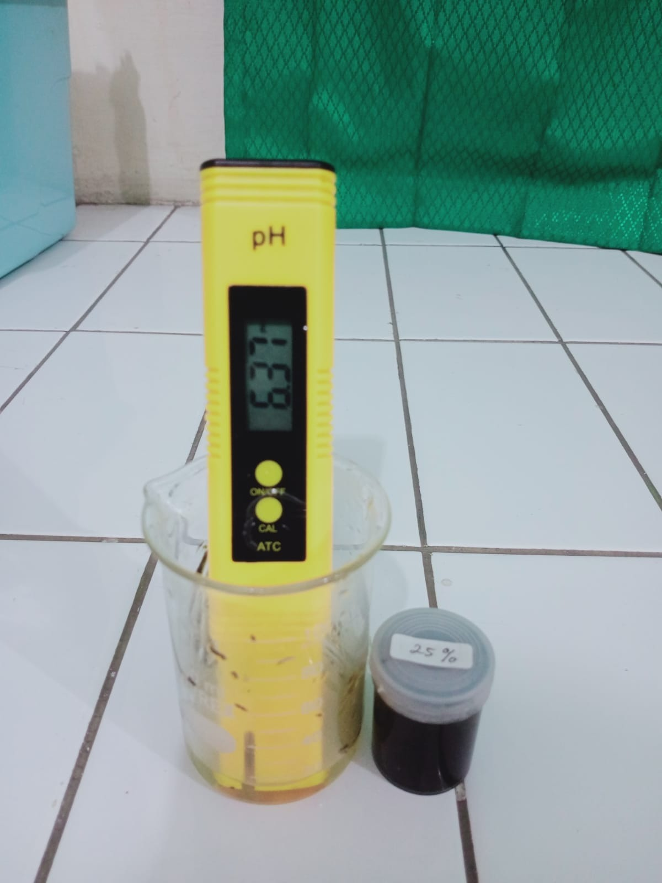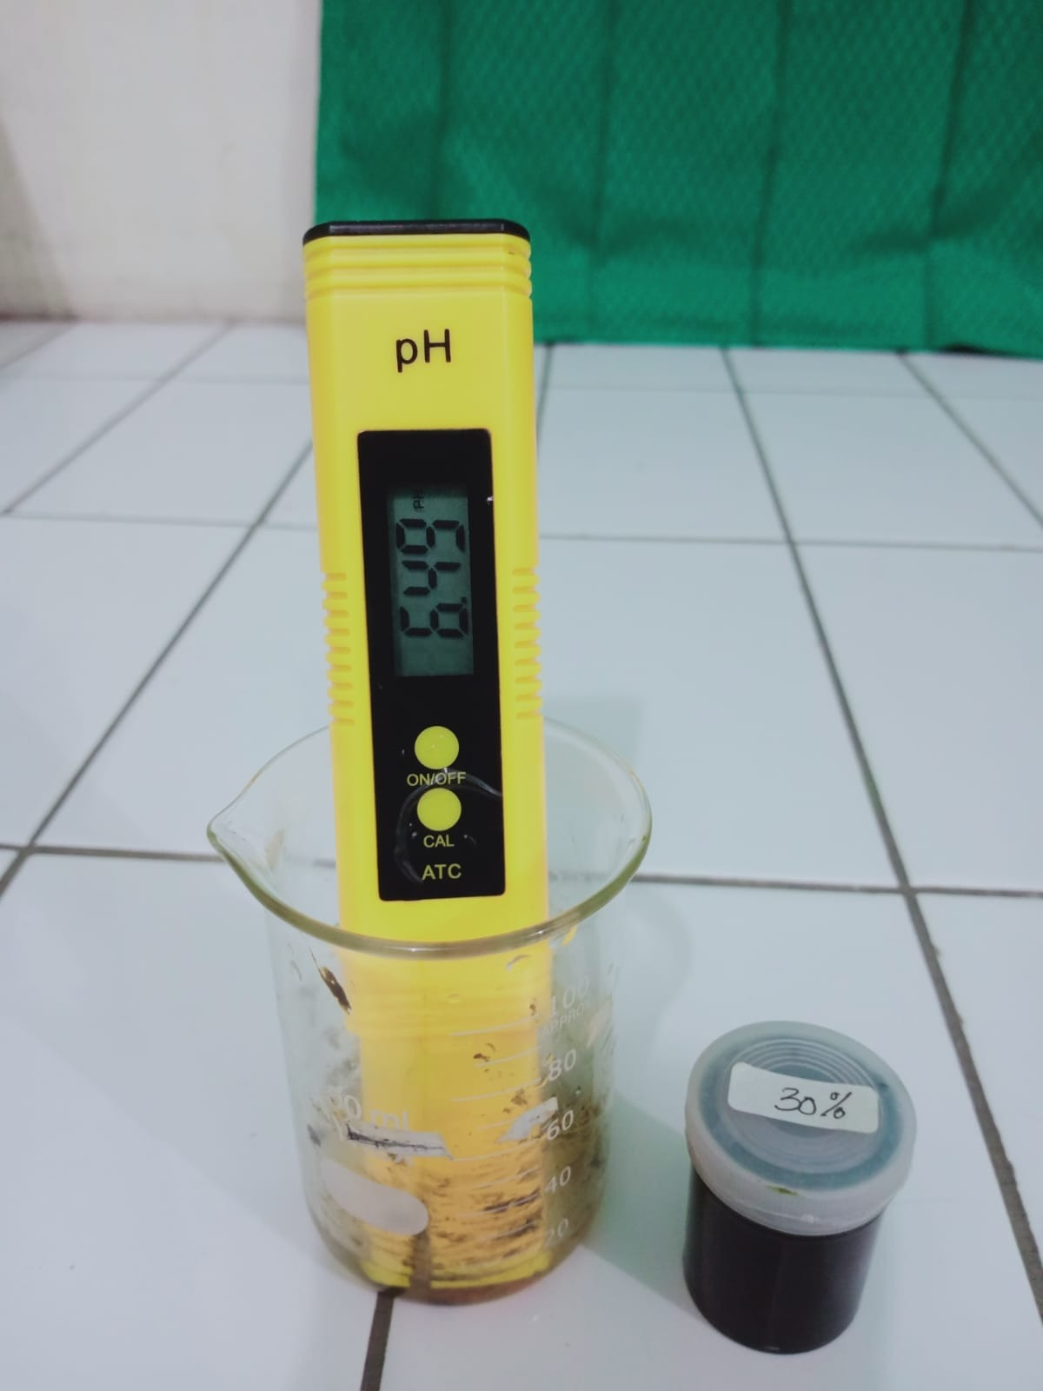

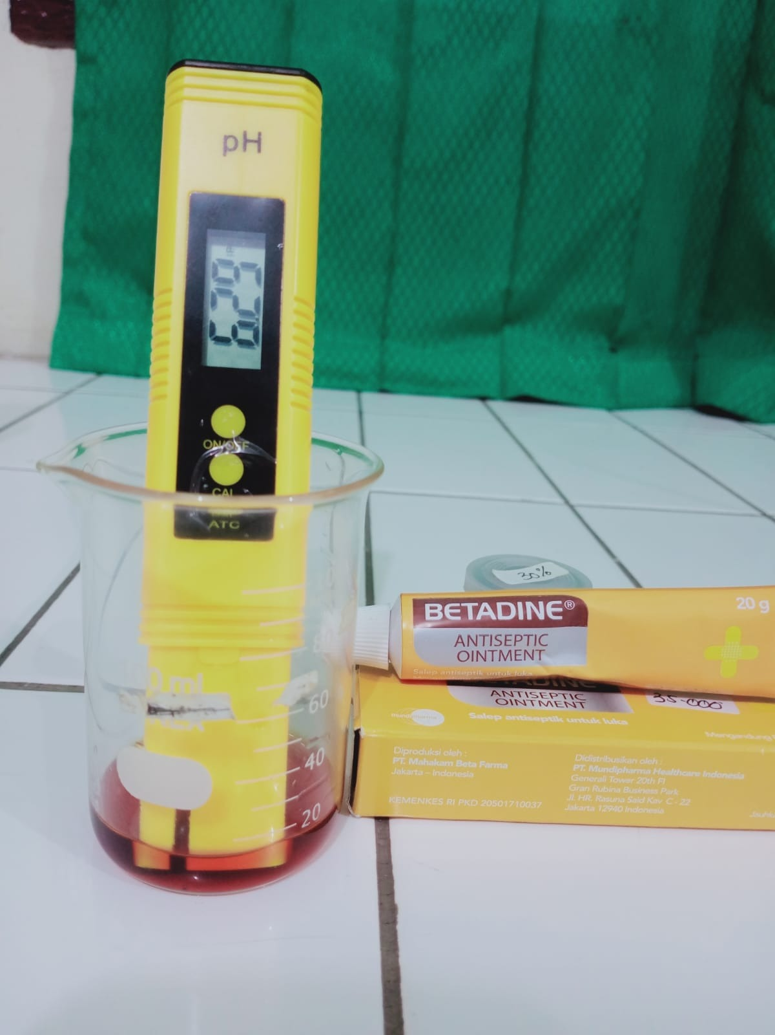

- Uji Viskositas
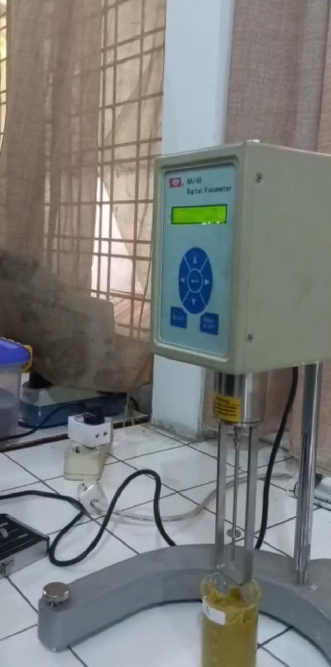

Lampiran 13. Kartu Konsultasi Bimbingan
